ФГБУ «Арктический и антарктический научно-исследовательский институт»
МЦД МЛ

Информационные материалы по мониторингу морского ледяного покрова Арктики и Южного Океана на основе данных ледового картирования и пассивного микроволнового зондирования SSMR-SSM/I-SSMIS-AMSR2
02.02.2015 - 10.02.2015

Контактная информация:
лаб. МЦДМЛ ААНИИ, тел. +7(812)337-3149, эл.почта: wdc@aari.ru
Адрес в сети Интернет: http://wdc.aari.ru/datasets/d0042/
Содержание
Северное Полушарие 3
Рисунок 1а – Обзорная ледовая карта СЛО и повторяемость кромки за текущую неделю . 3
Рисунок 1б – Положение кромки льда и зон разреженных и сплоченных льдов СЛО за последний доступный срок на основе ледового анализа НЛЦ США 4
Рисунок 2а – Общая сплоченность морского льда СЛО и субарктических морей по данным AMSR2 за последний доступный 5
Рисунок 2б – Общая сплоченность морского льда морей СМП по данным AMSR2 за последний доступный срок 6
Рисунок 3 – Обзорная ледовая карта СЛО за текущую неделю и аналогичные периоды 2007-2012 гг. 7
Рисунок 4 – Поля распределения средневзвешенной толщины льда на основе совместной модели морского льда – океана ACNFS за текущие сутки и 2010-2013 гг. 8
Таблица 1 – Динамика изменения значений ледовитости для акваторий Северной полярной области за текущую неделю по данным наблюдений SSMR-SSM/I-SSMIS 9
Таблица 2 - Медианные значения ледовитости для Северной полярной области и 3-х меридиональных секторов за текущие 30 и 7-дневные интервалы и её аномалии от 2009-2013 гг. и интервалов 2004-2014 гг. и 1978-2014 гг. по данным наблюдений SSMR-SSM/I-SSMIS 9
Таблица 3 – Экстремальные и средние значения ледовитости для Северной полярной области и 3 меридиональных секторов за текущий 7-дневный интервал по данным наблюдений SSMR-SSM/I-SSMIS, алгоритм NASATEAM 10
Рисунок 5 – Ежедневные оценки сезонного хода ледовитости для Северной Полярной Области и её трех меридиональных секторов за период с 26.10.1978 по текущий момент времени по годам. 11
Рисунок 6 – Медианные распределения сплоченности льда за текущие 7 и 30 дневные интервалы времени и её разности относительно медианного распределения за те же промежутки за 1978-2014 и 2003-2014гг. на основе расчетов по данным SSMR-SSM/I-SSMIS,алгоритм NASATEAM . 13

Южный океан 14
Рисунок 7а – Положение кромки льда и зон разреженных и сплоченных льдов Южного Океана за последний доступный срок на основе ледового анализа НЛЦ США 14
Рисунок 7б – Общая сплоченность морского льда Южного океана и границы районов ГМССБ МЕТЗОН VI, VII, X, XIV и XV. 16
Рисунок 8 – Ежедневные оценки сезонного хода ледовитости Южного Океана и его трёх меридиональных секторов за период с 26.10.1978 по текущий момент времени по годам 17
Рисунок 9 – Медианные распределения общей сплоченности льда за текущие 7 и 30 дневные интервалы времени и её разности относительно медианного распределения за те же промежутки за периоды 1978-2014 и 2004-2014 гг. на основе расчетов по данным SSMR-SSM/I-SSMIS 17
Таблица 4 – Динамика изменения значений ледовитости для акваторий Южного океана за текущий 7-дневный интервал по данным наблюдений SSMR-SSM/I-SSMIS 18
Таблица 5 - Медианные значения ледовитости для Южного океана и 3 меридиональных секторов за текущие 30 и 7-дневные интервалы и её аномалии от 2009-2013 гг. и интервалов 2004-2014 гг. и 1978-2014 гг. по данным наблюдений SSMR-SSM/I-SSMIS, алгоритм NASATEAM……… 18
Таблица 6 – Экстремальные и средние значения ледовитости для Южного океана и 3 меридиональных секторов за текущий 7-дневный интервал по данным наблюдений SSMR-SSM/I-SSMIS, алгоритм NASATEAM 18

Приложение 1 – Статистические значения ледовитостей по отдельным акваториям Северной Полярной Области и Южного океана 19
Таблица 7 – Средние, аномалии среднего и экстремальные значения ледовитостей для Северной полярной области и её отдельных акваторий за текущие 7 и 30 дневные промежутки времени по данным наблюдений SSMR-SSM/I-SSMIS, алгоритм NASATEAM за период 1978-2014 гг. 19
Таблица 8 – Средние, аномалии среднего и экстремальные значения ледовитостей для Южного океана и его отдельных акваторий за текущие 7 и 30 дневные интервалы времени по данным наблюдений SSMR-SSM/I-SSMIS, алгоритм NASATEAM за период 1978-2014 гг. 21
Таблица 9 – Динамика изменения значений ледовитости для акваторий Северной полярной области и Южного океана за текущую неделю по данным наблюдений SSMIS 23

Характеристика исходного материала и методика расчетов 24

Северное Полушарие
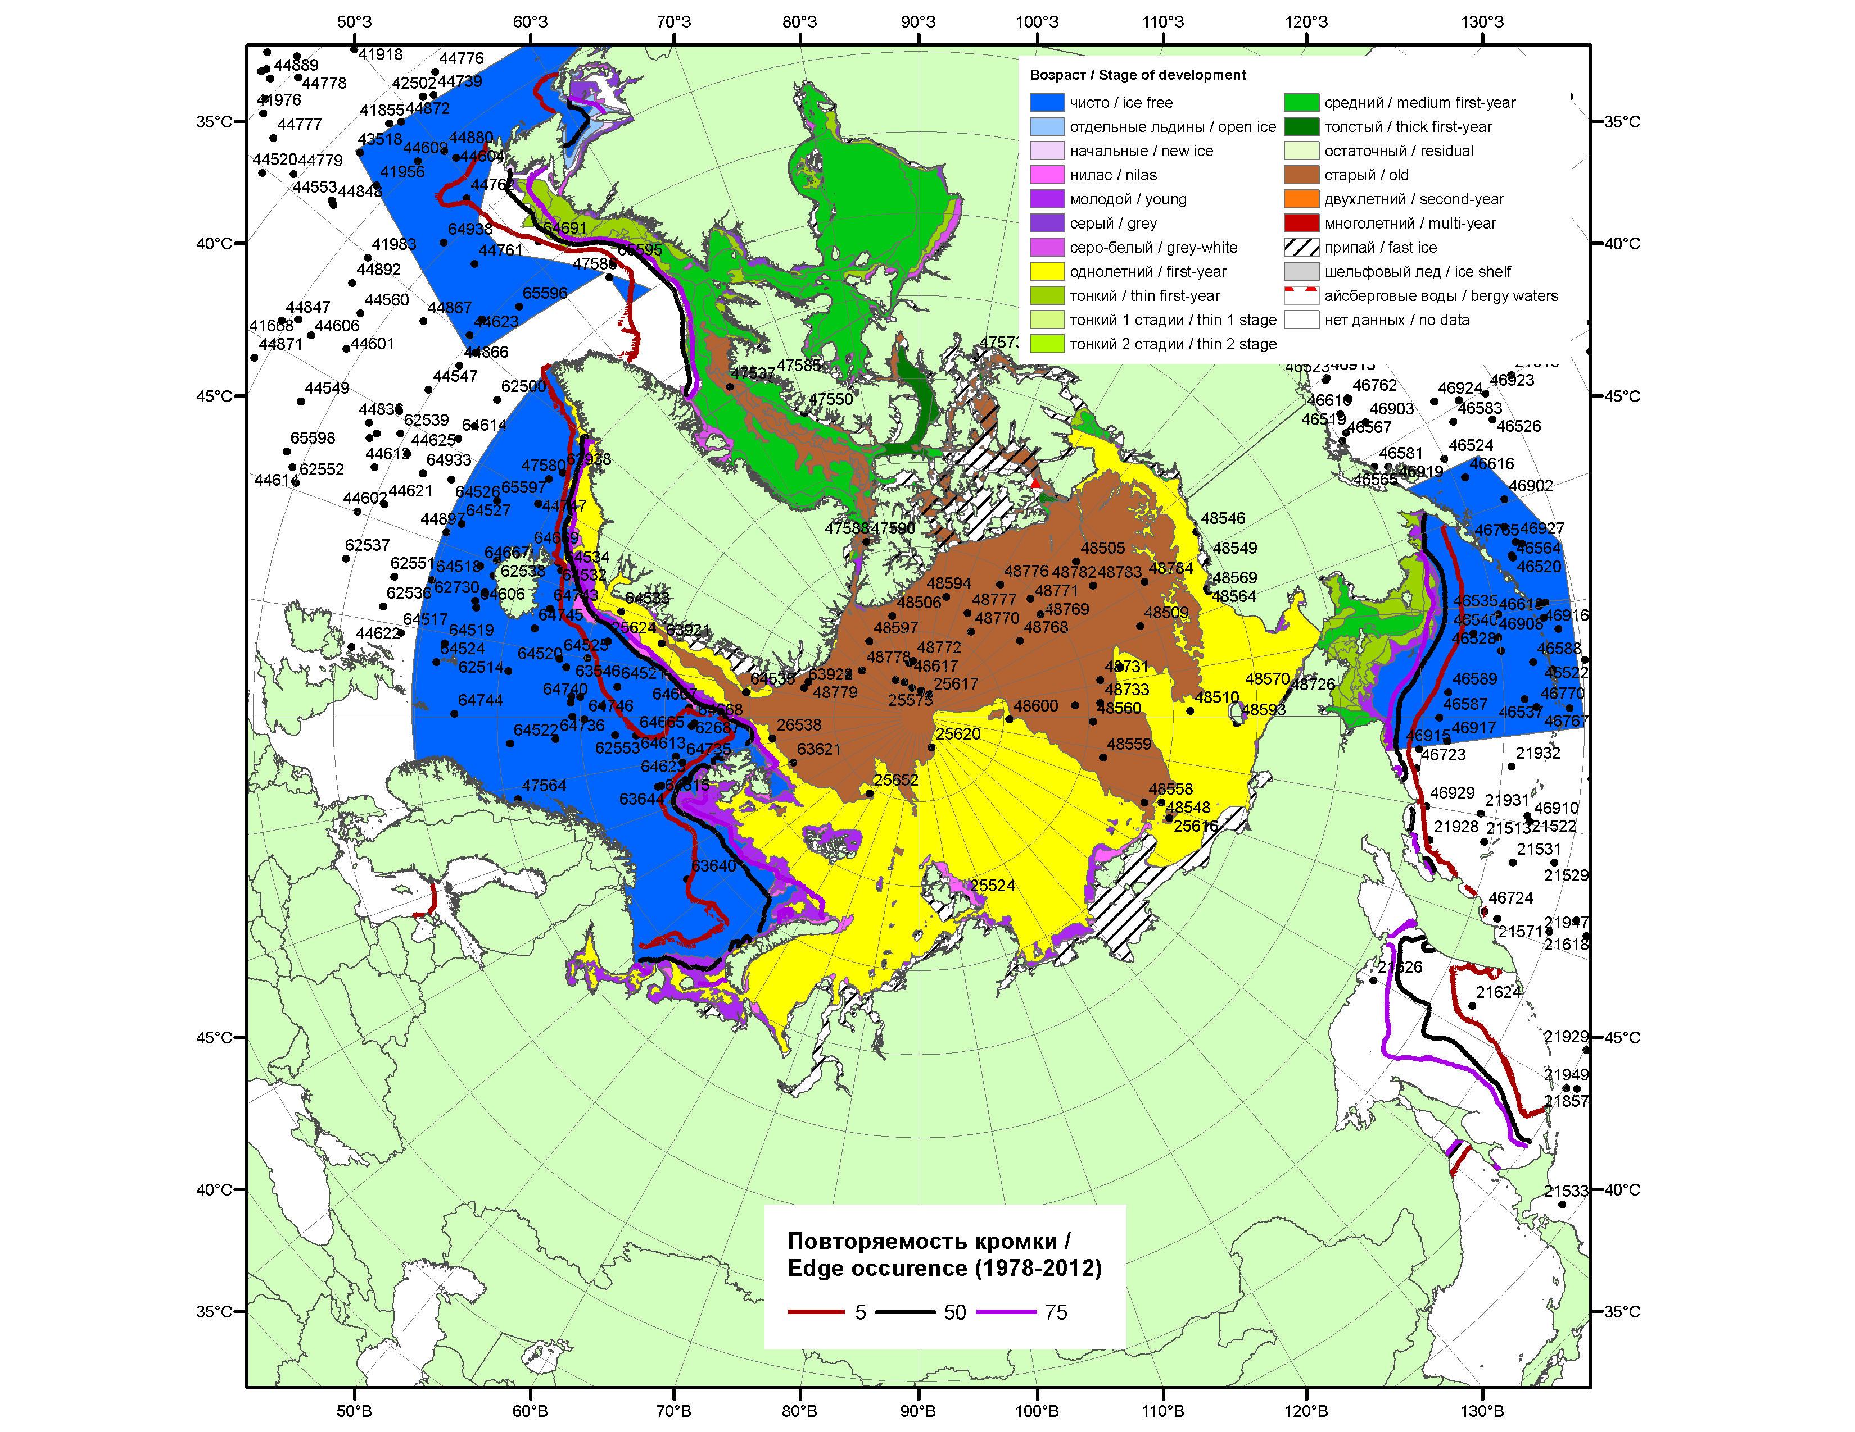

Рисунок 1а – Обзорная ледовая карта СЛО за 02.02.-10.02.2015 г. на основе ледового анализа ААНИИ (10.02), Национального ледового центра США (Берингово море, 05.02), Канадской ледовой службы (02.02), положение метеорологический дрейфующих буев IABP и Argos на 10.02.2015T1200+00 и повторяемость кромки за 06-10.01 за период 1978-2012 гг. по наблюдениям SSMR-SSM/I-SSMIS (алгоритм NASATEAM).

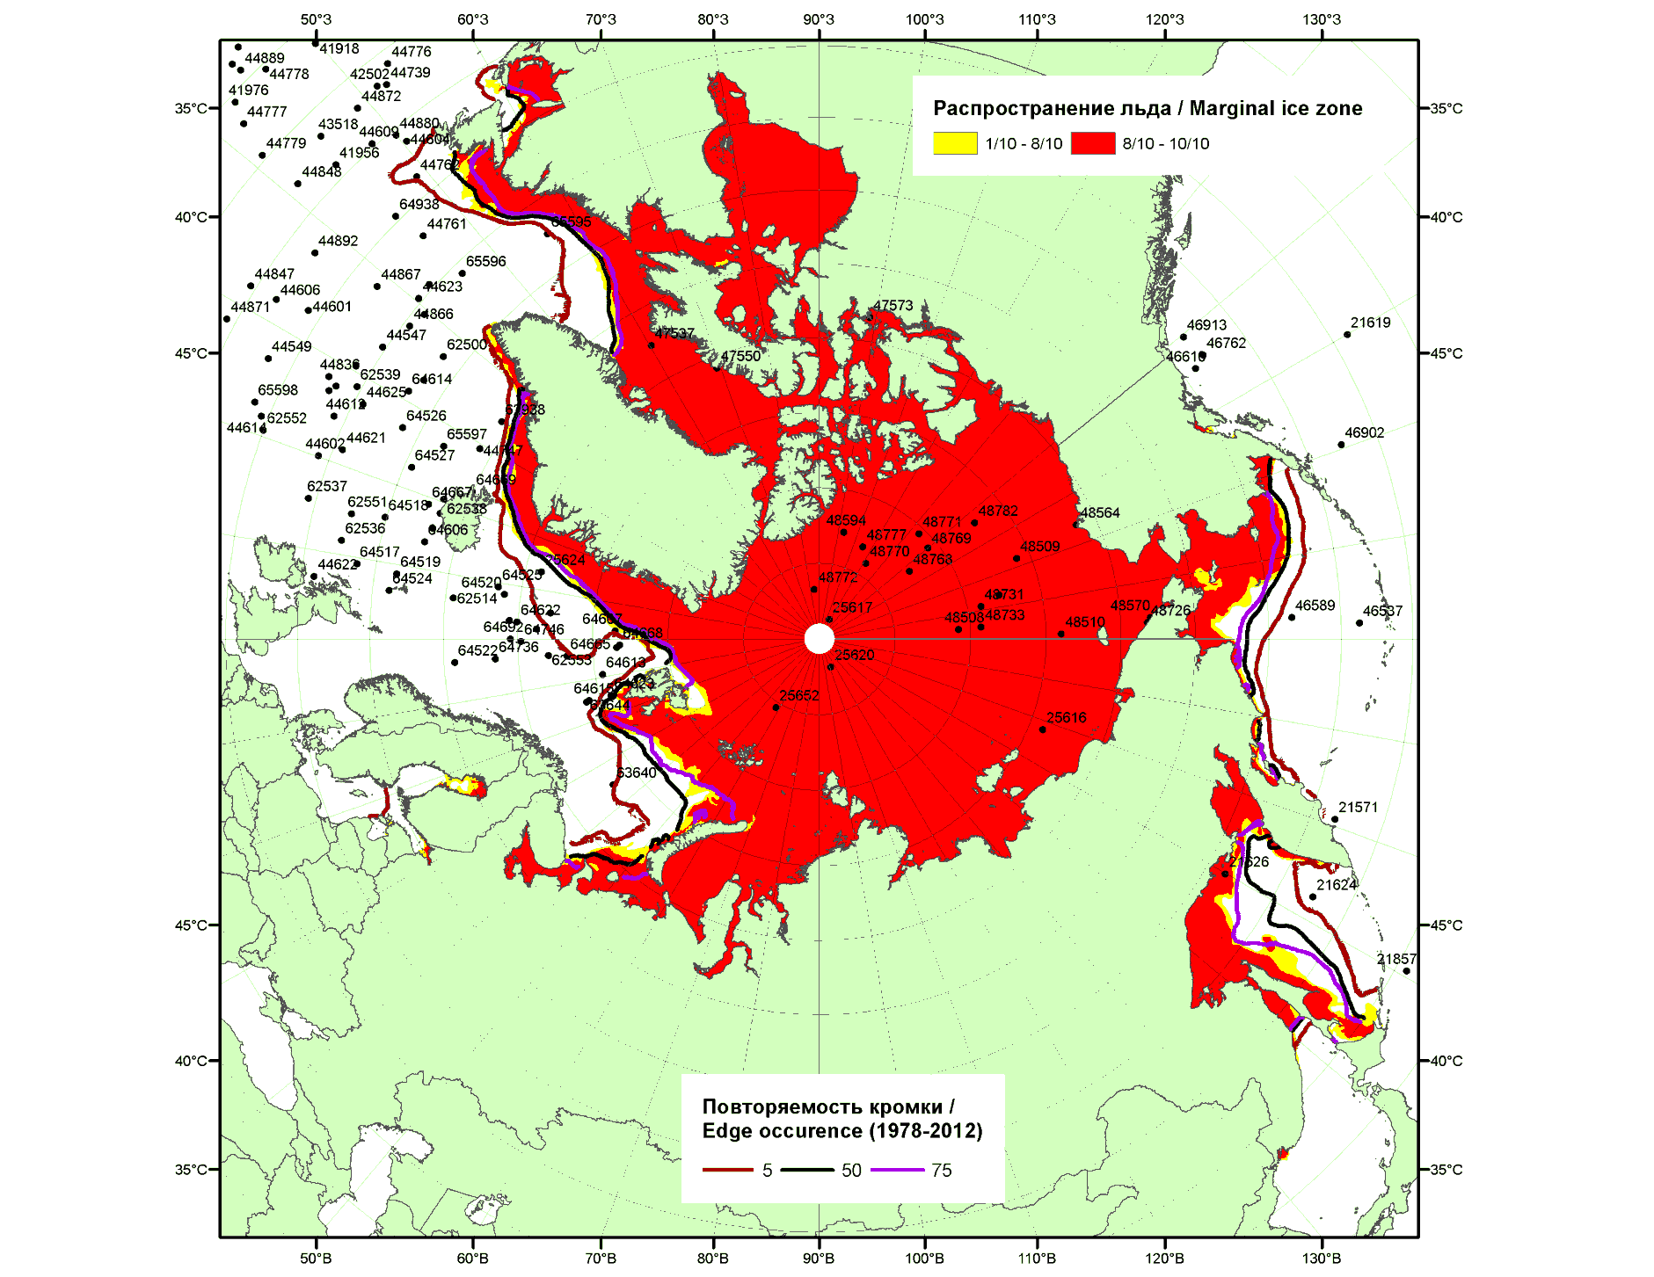

Рисунок 1б – Положение кромки льда и зон разреженных (<8/10) и сплоченных (≥8/10) льдов СЛО за 09.02.2015 г. на основе ледового анализа Национального Ледового Центра США, положение метеорологический дрейфующих буев IABP и Argos на 10.02.2015T1200+00 и повторяемость кромки за 06-10.02 за период 1979-2012 гг. по наблюдениям SSMR-SSM/I-SSMIS (алгоритм NASATEAM)

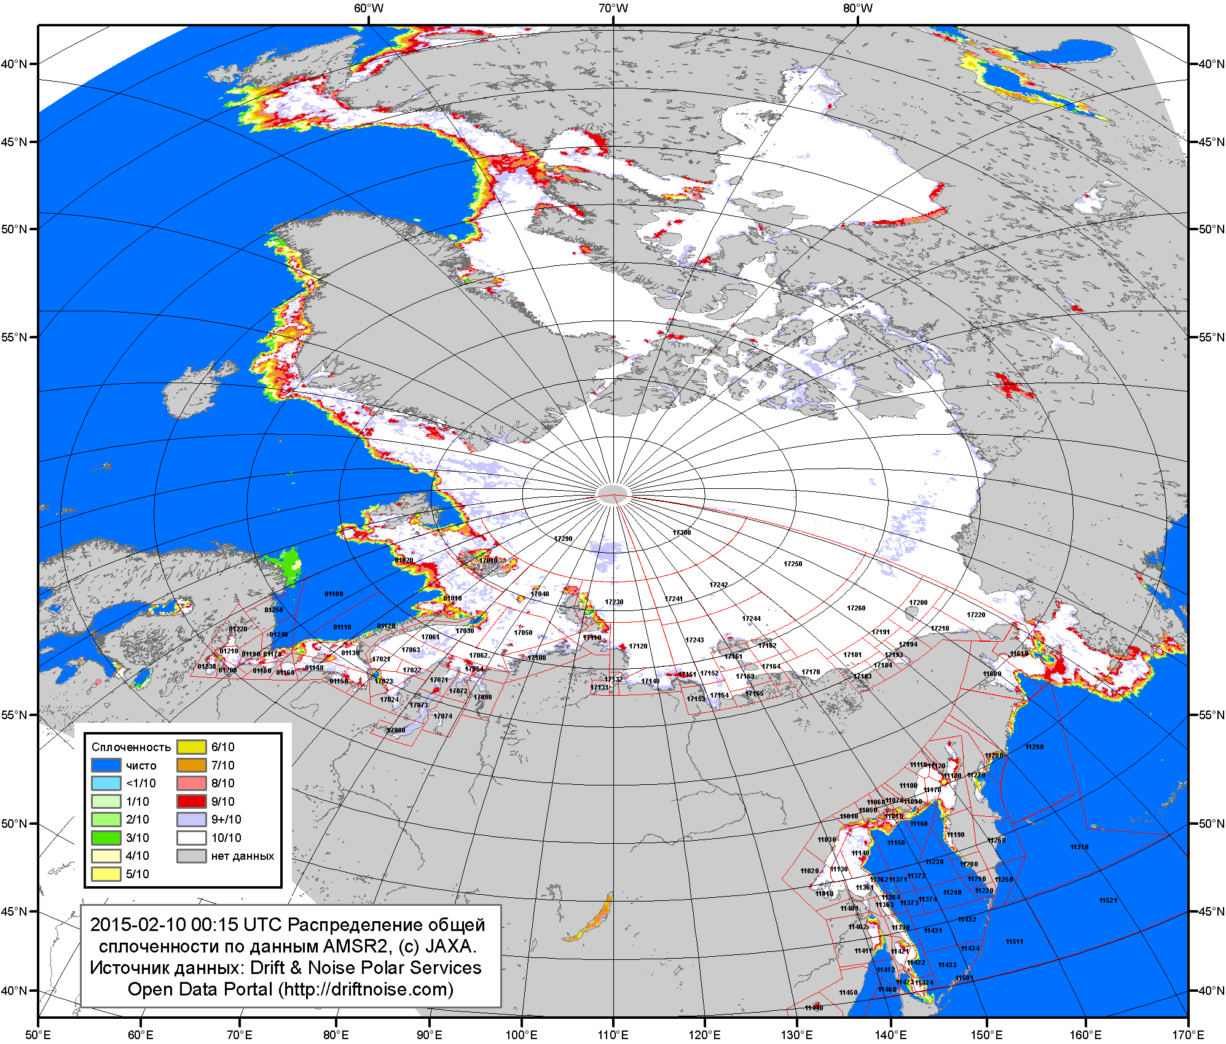

Рисунок 2a – Общая сплоченность морского льда СЛО и субарктических морей по данным AMSR2 на 10.02.2015 00:15UTC и границы районов ГМССБ МЕТЗОН XIII, XX и XXI.

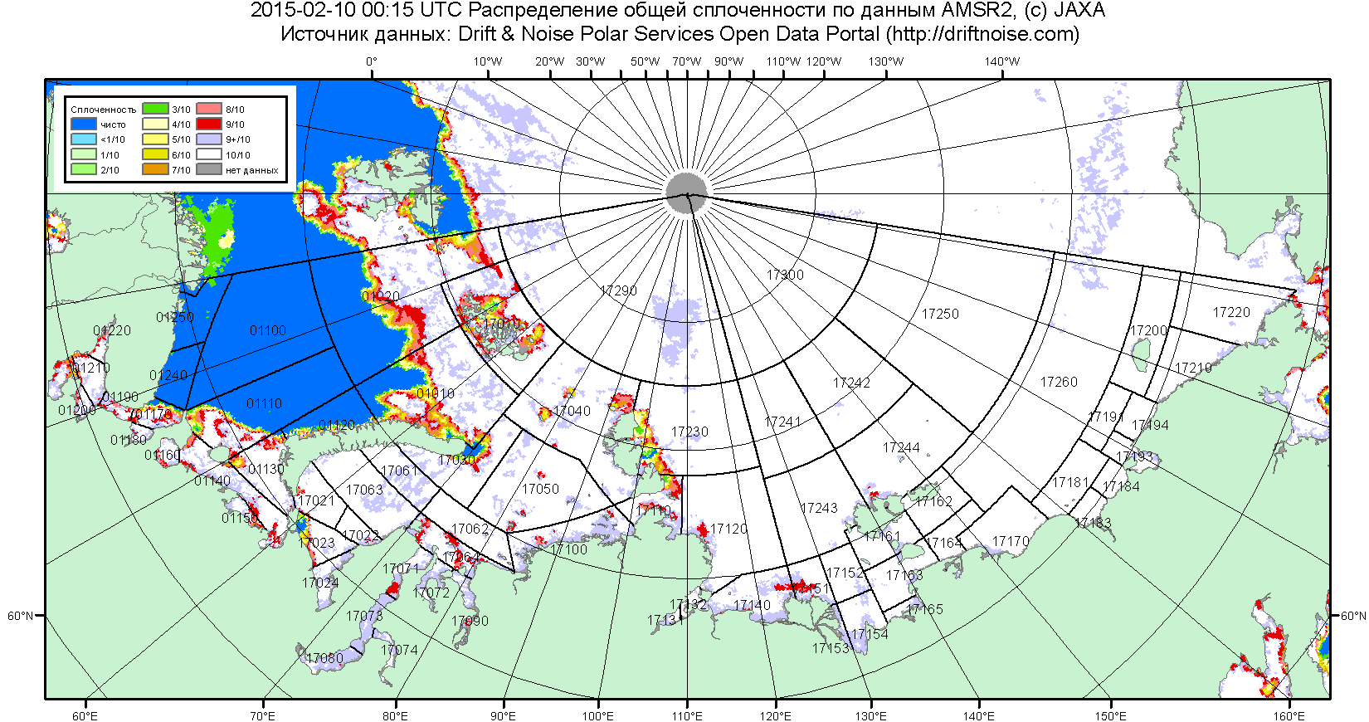

Рисунок 2б – Общая сплоченность морского льда морей СМП по данным AMSR2 на 10.02.2015 00:15UTC и границы районов ГМССБ МЕТЗОН XX и XXI.

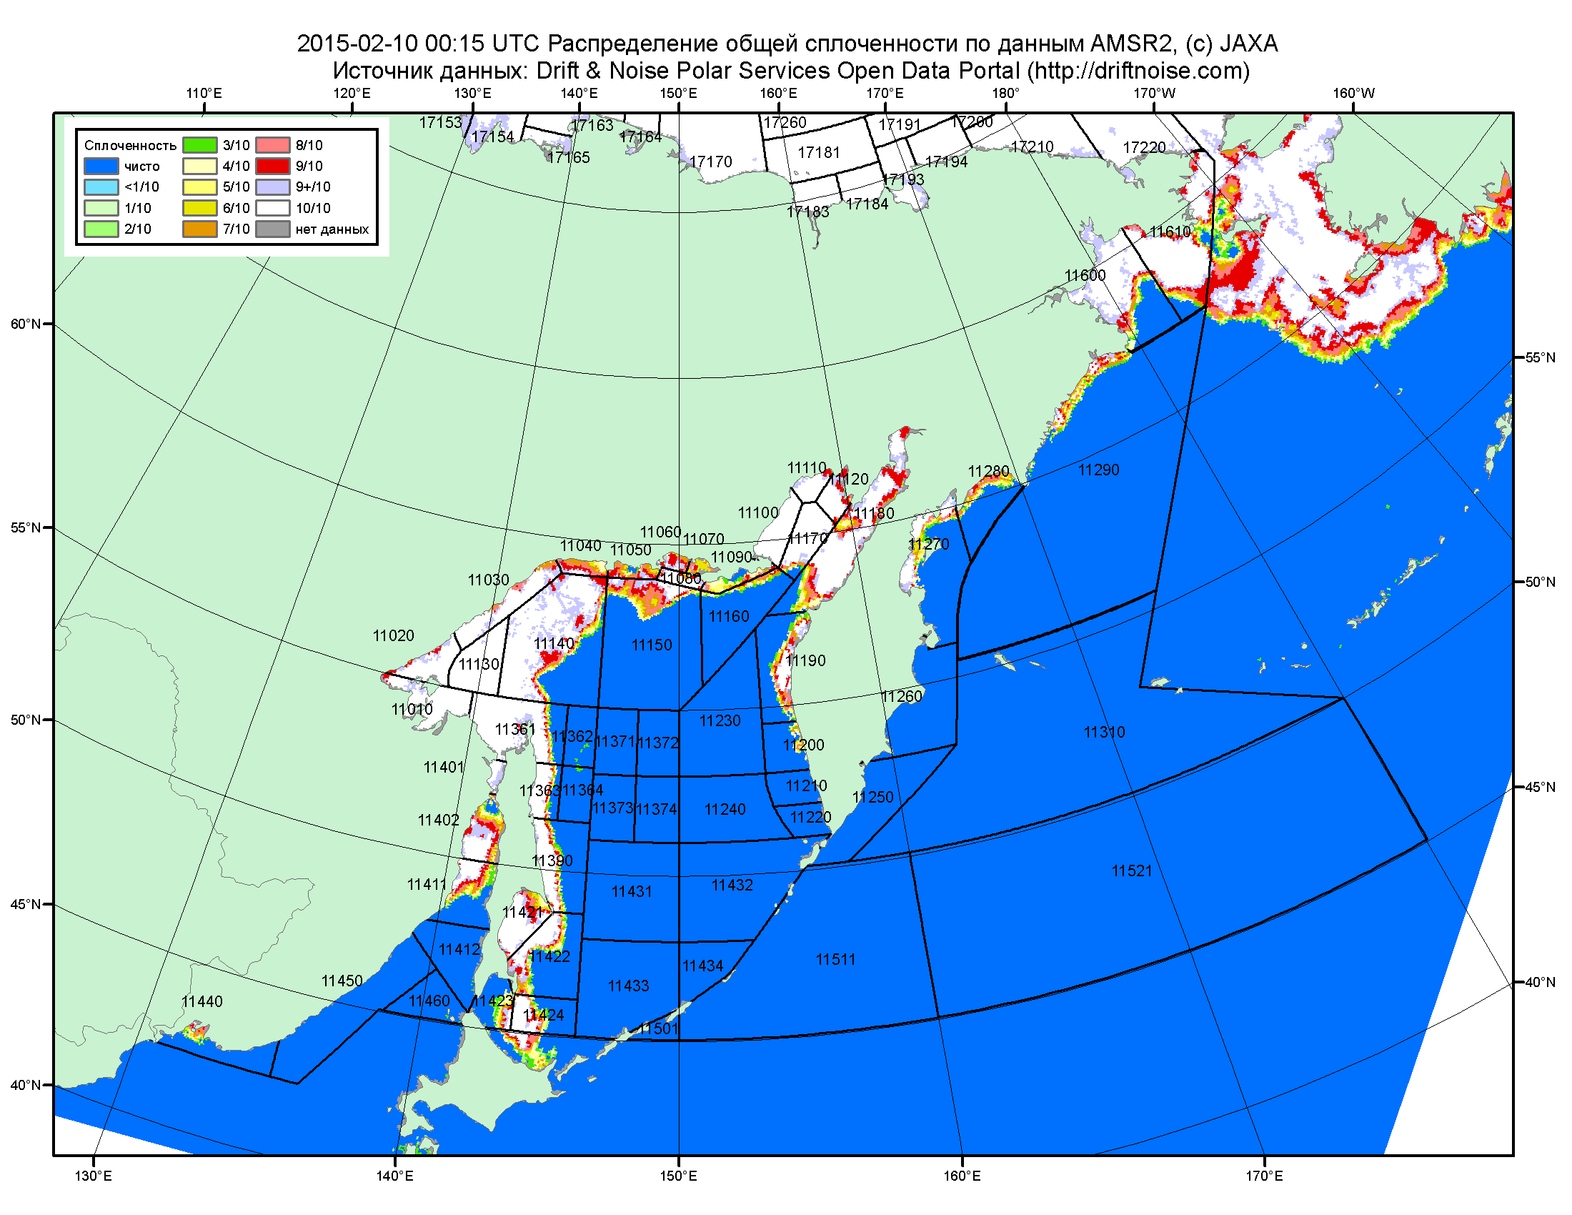

Рисунок 2в – Общая сплоченность морского льда дальневосточных морей по данным AMSR2 на 10.02.2015 00:15UTC и границы районов ГМССБ МЕТЗОНЫ XIII.

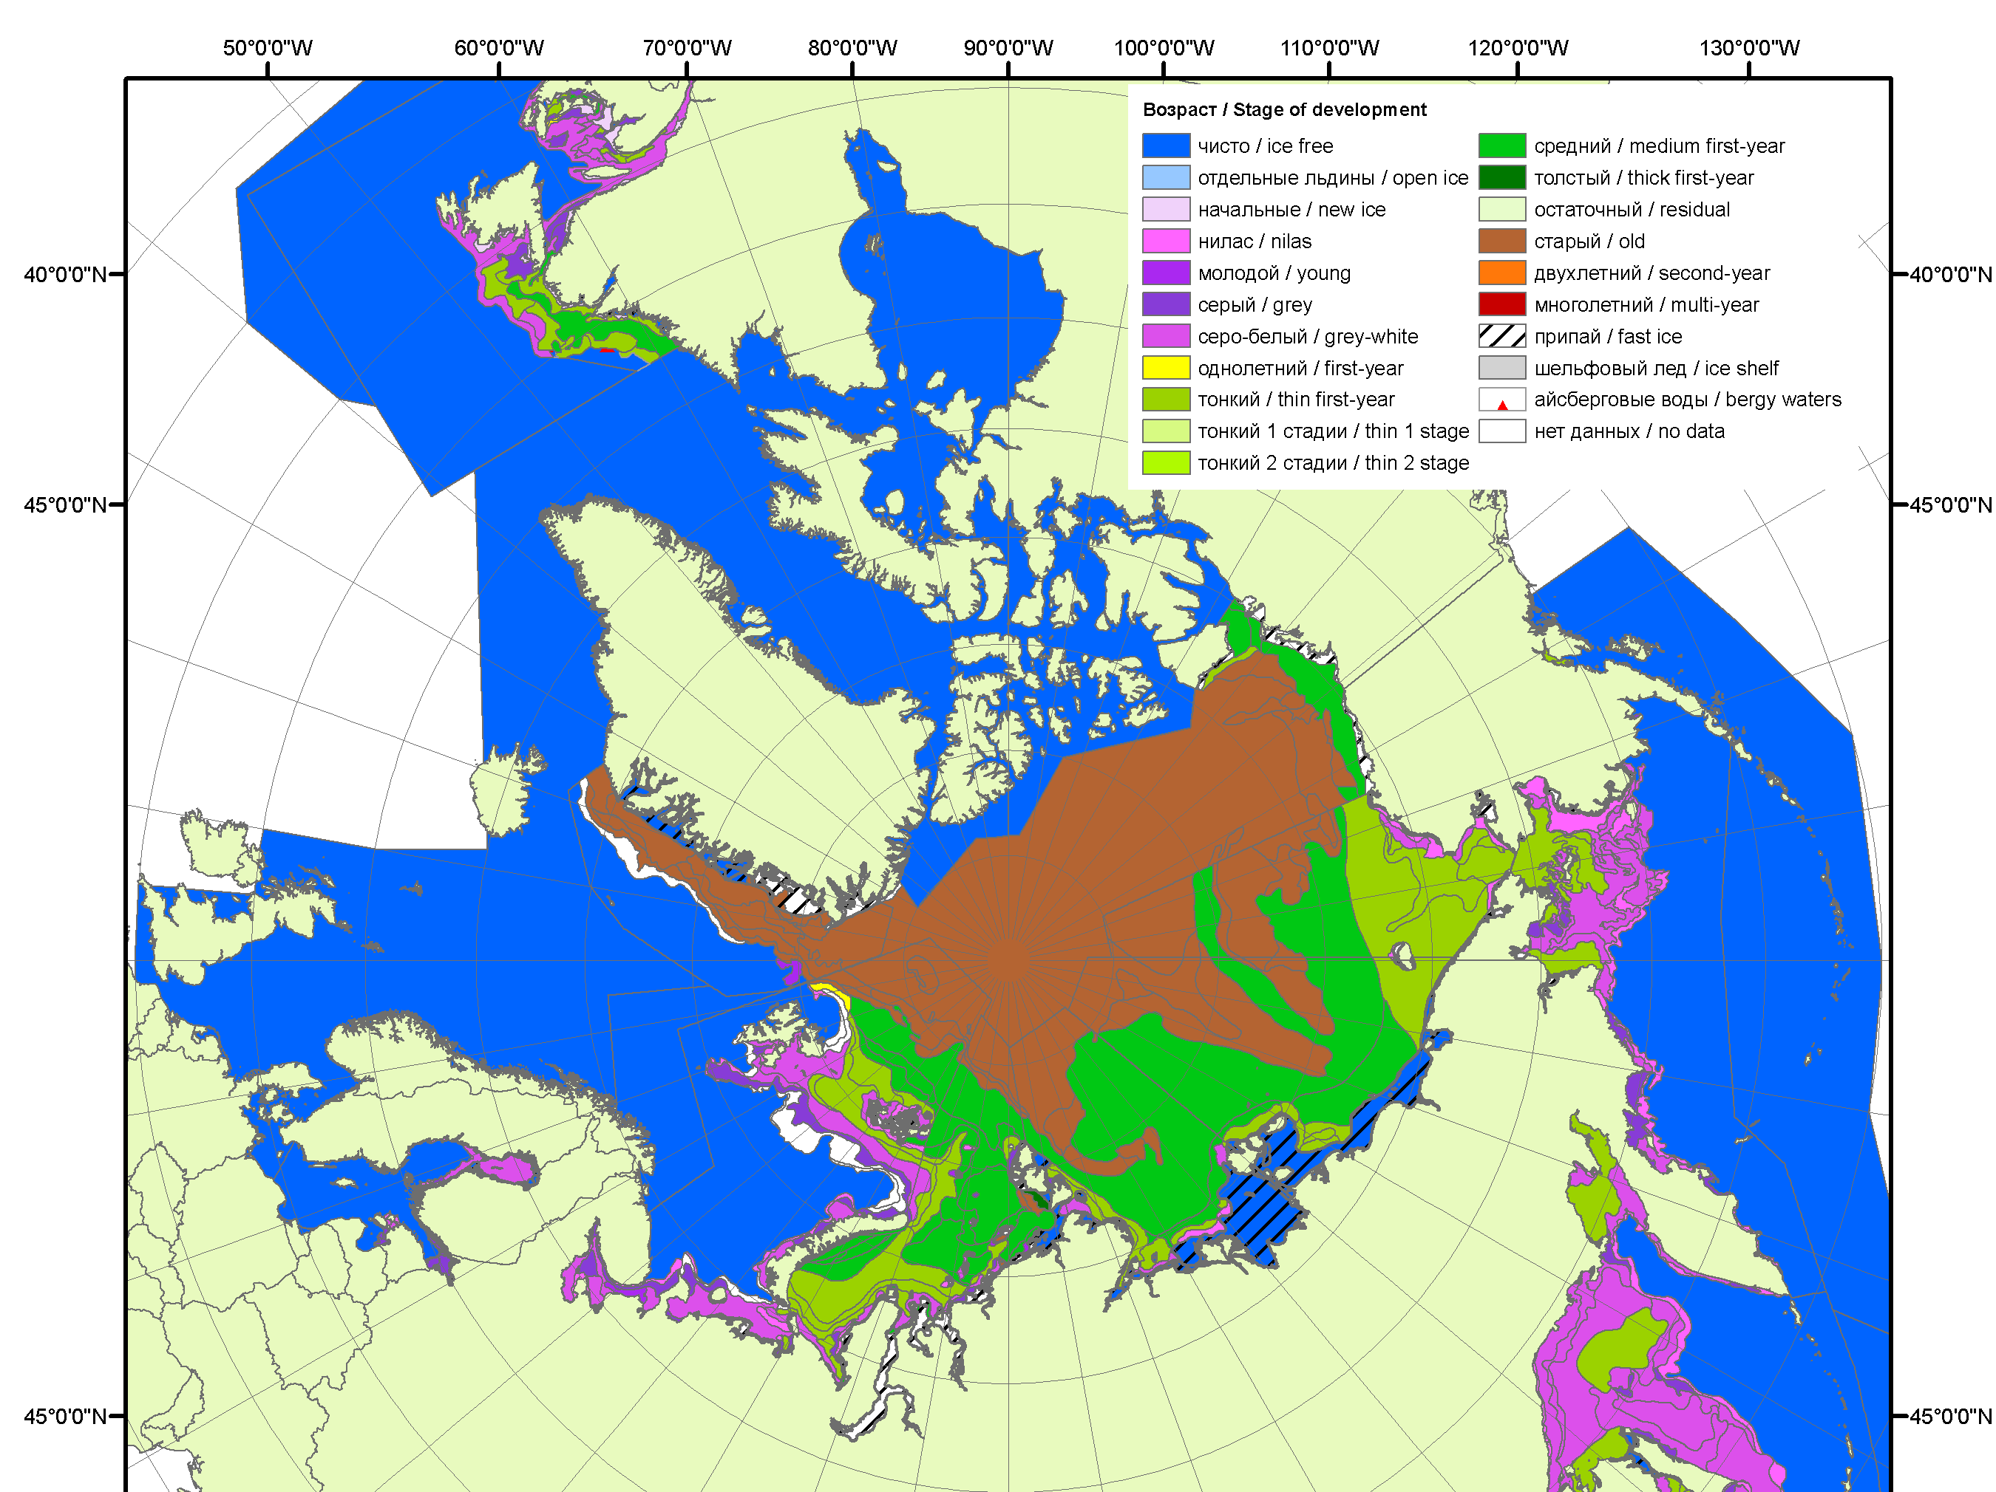 | 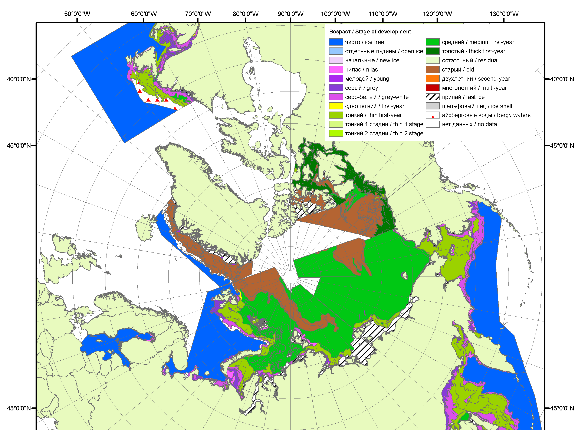 | 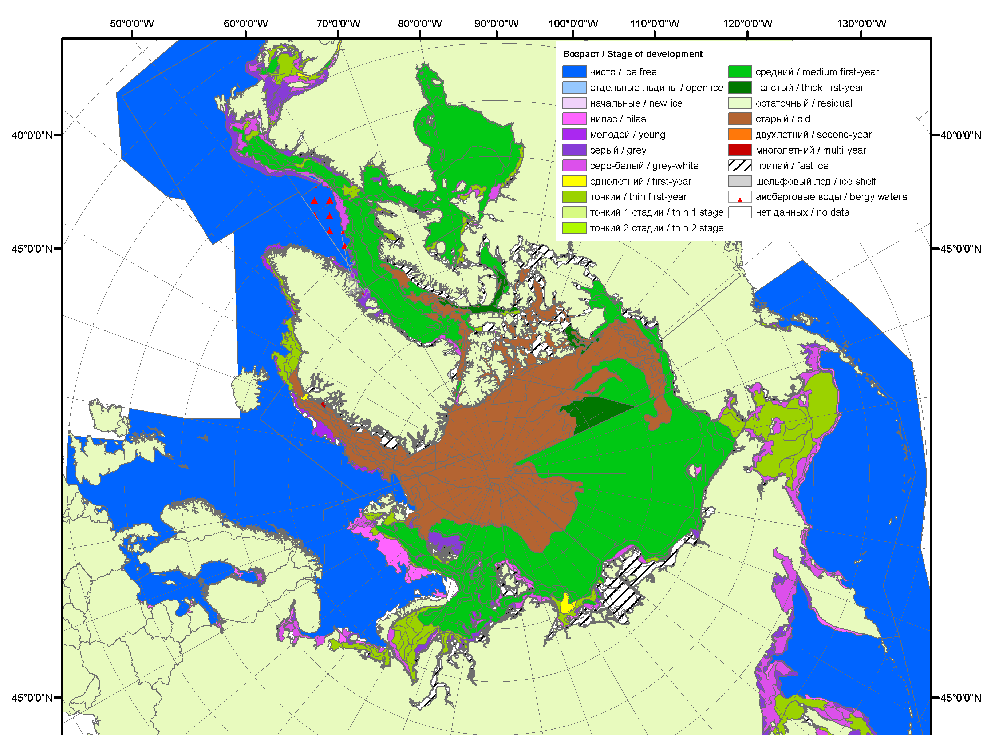
2007 | 2008 | 2009
 |  | 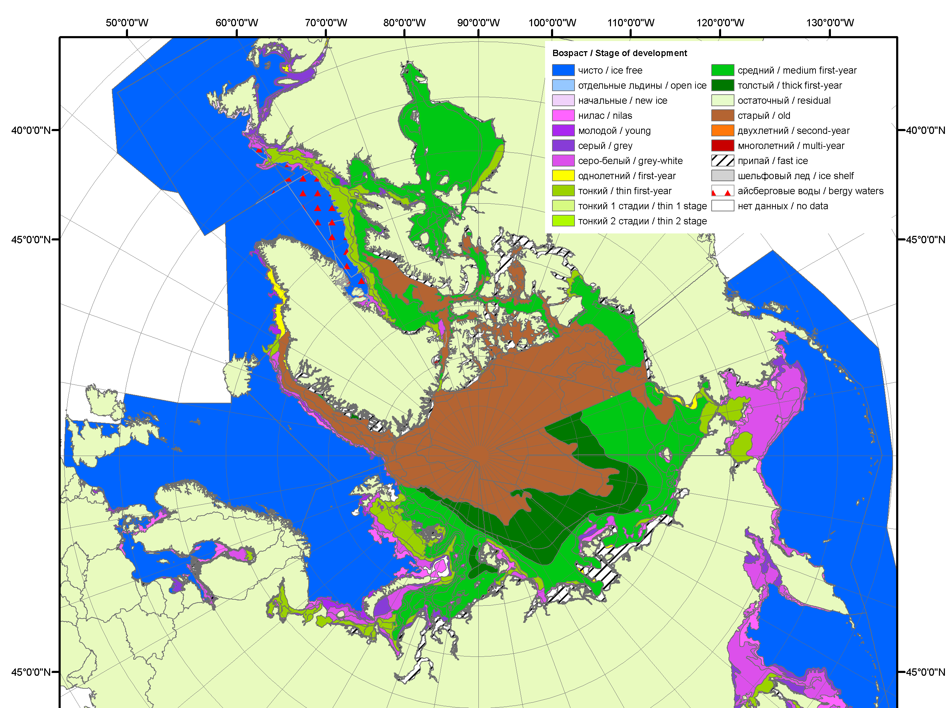
 |  | 2010
 |  | 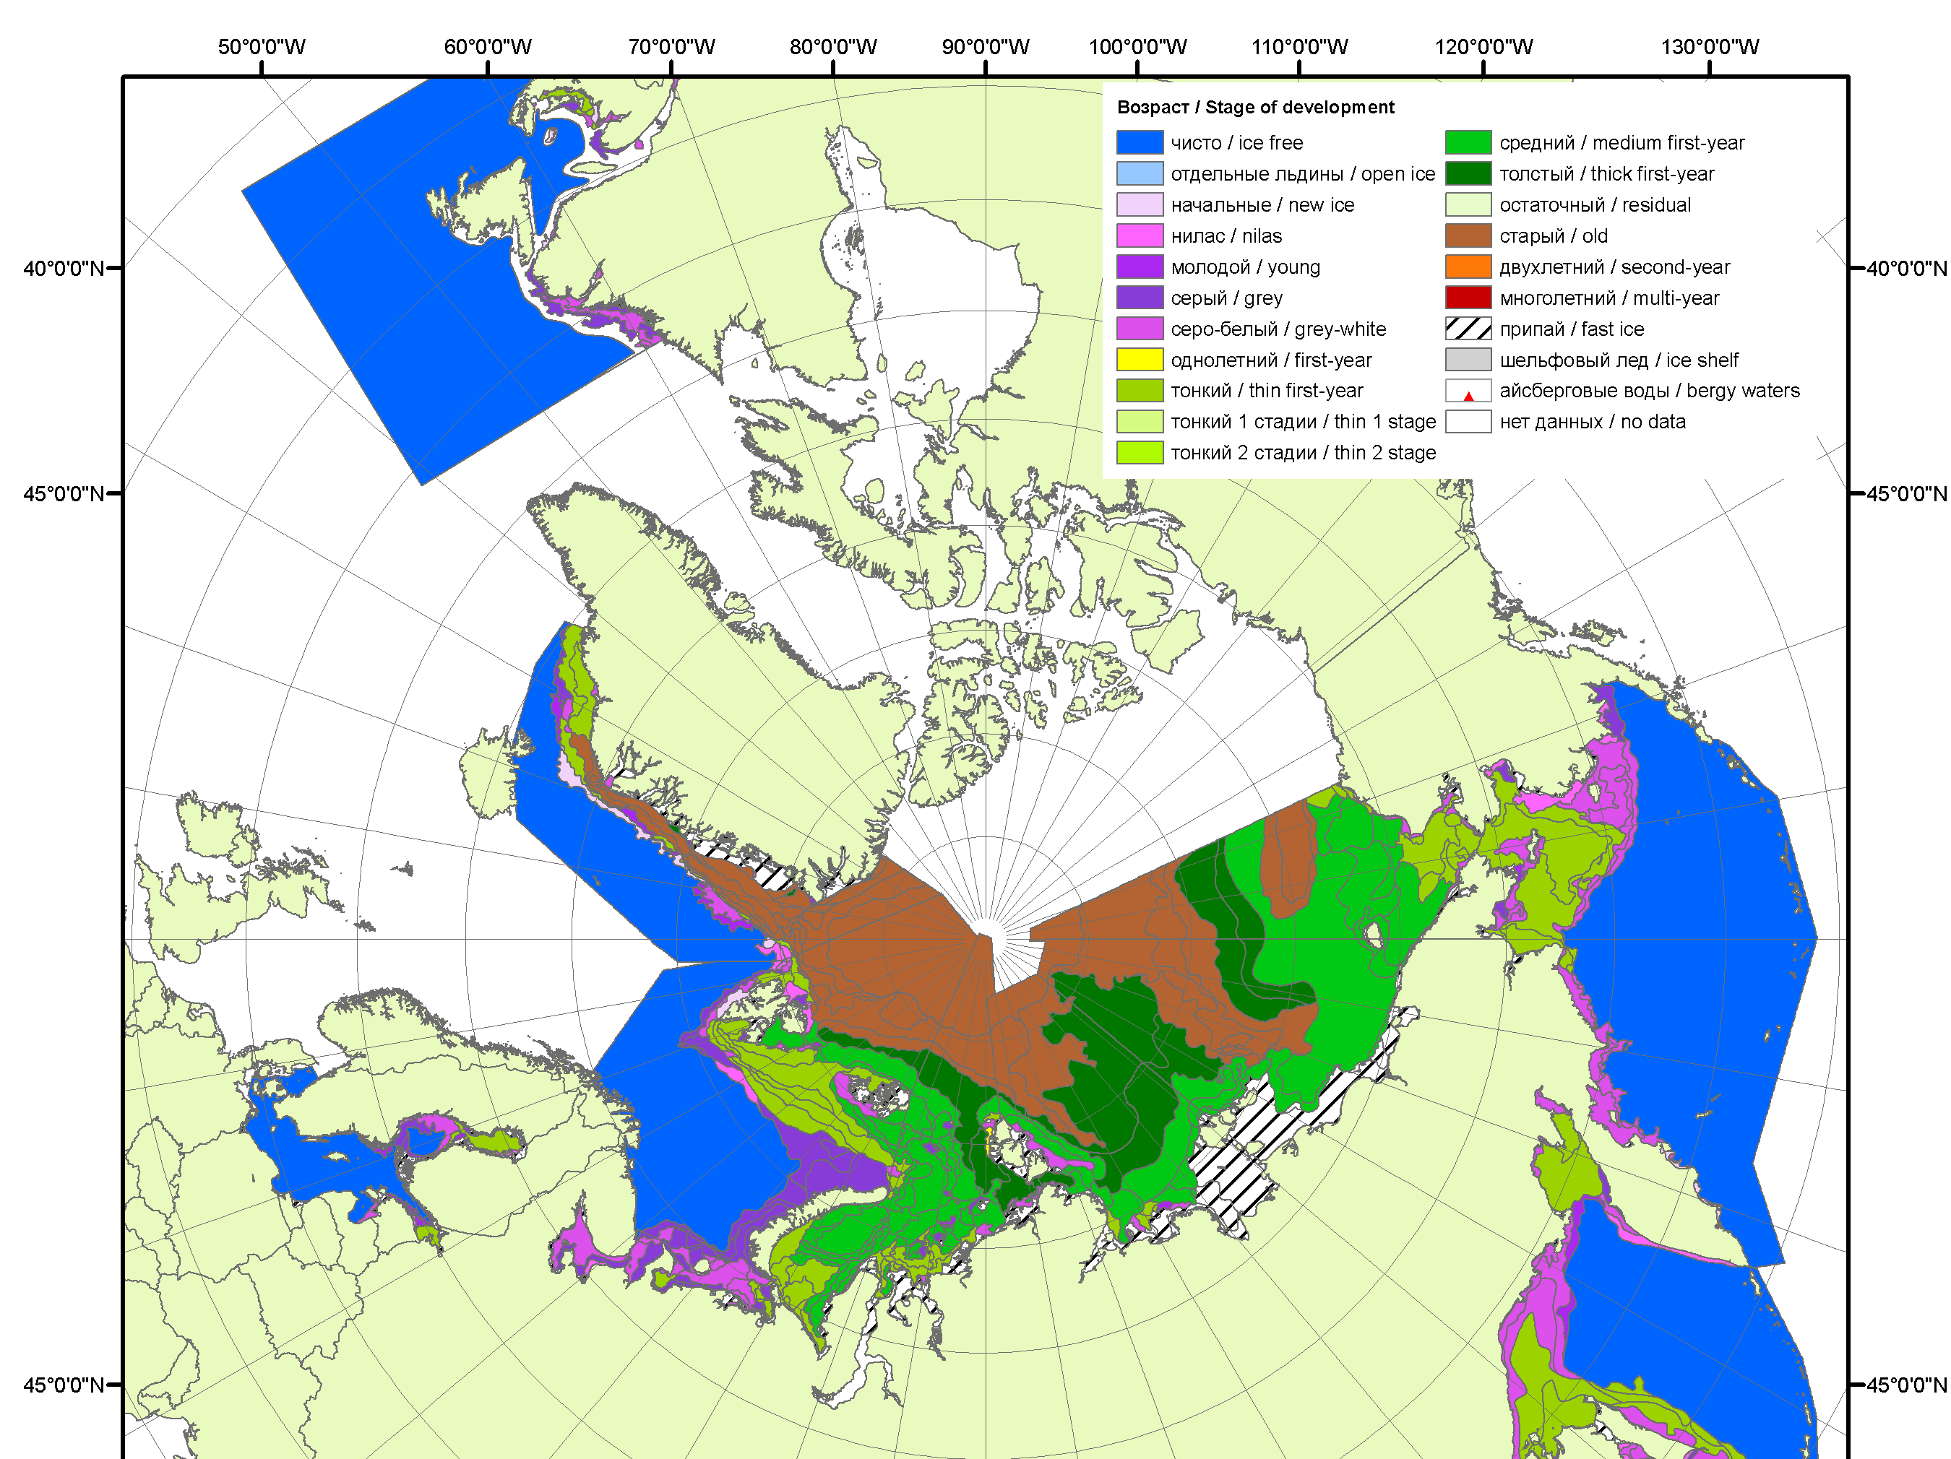
 |  | 2011
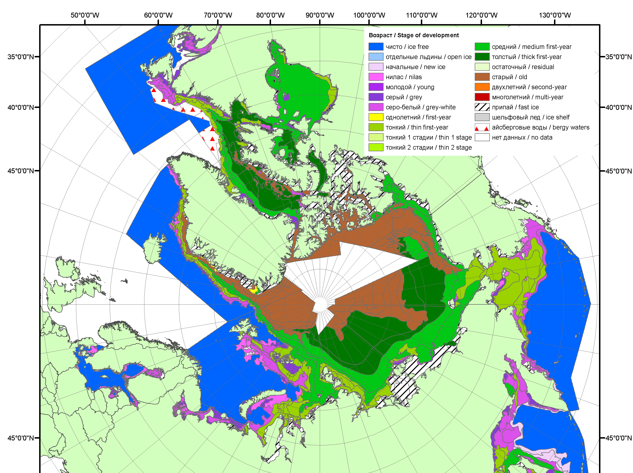 | 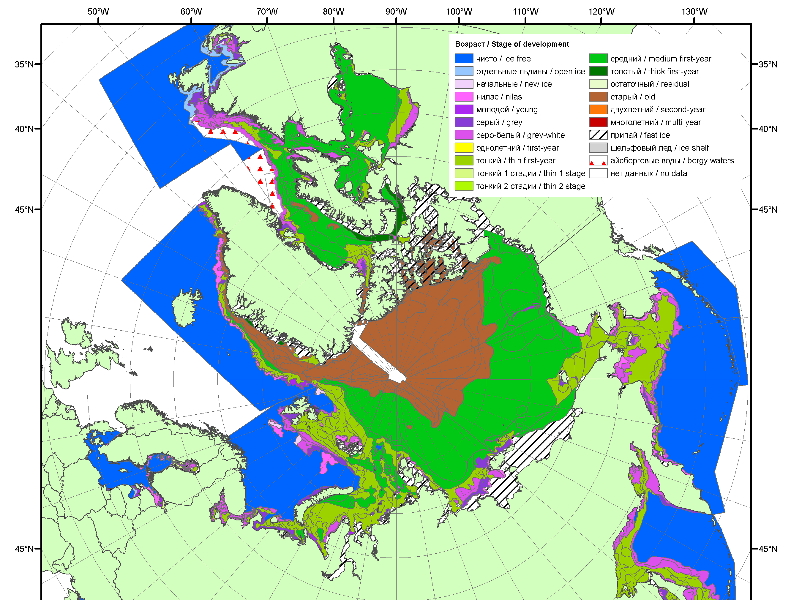 | 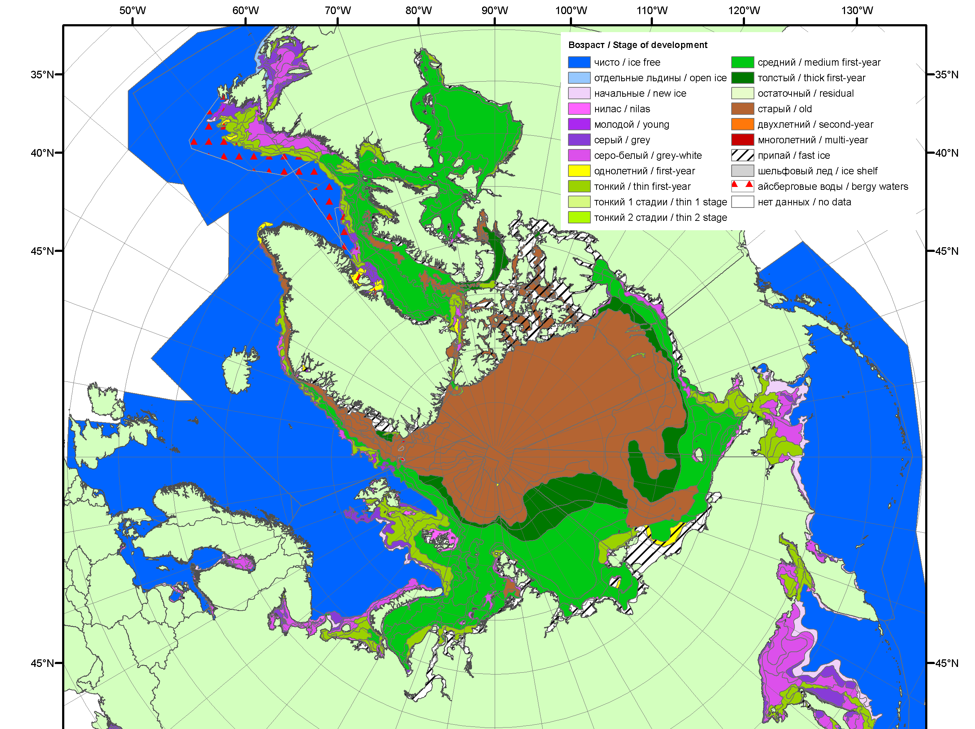
2012 | 2013 | 2014

Рисунок 3 – Обзорная ледовая карта СЛО за 02.02 - 10.02.2015 г. и аналогичные периоды 2007-2014 гг. на основе ледового анализа ААНИИ, Канадской ледовой службы и Национального ледового центра США.

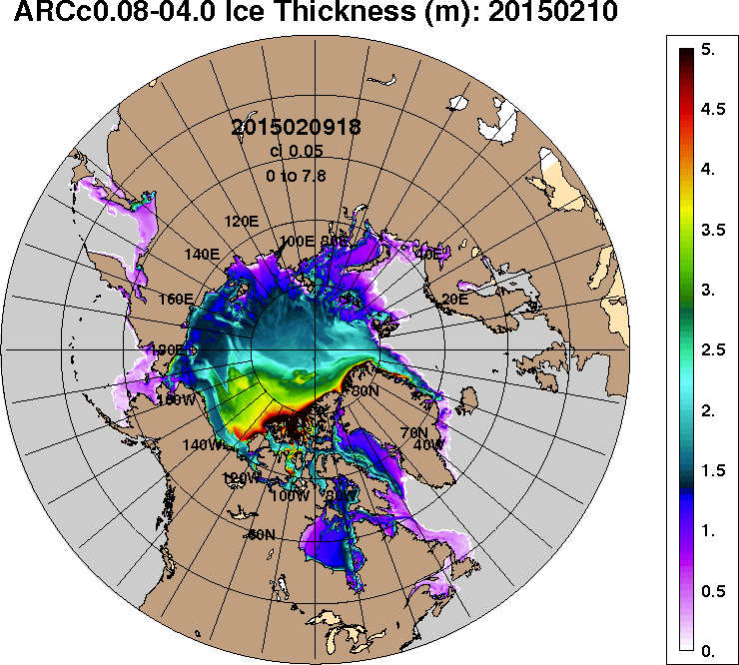 | 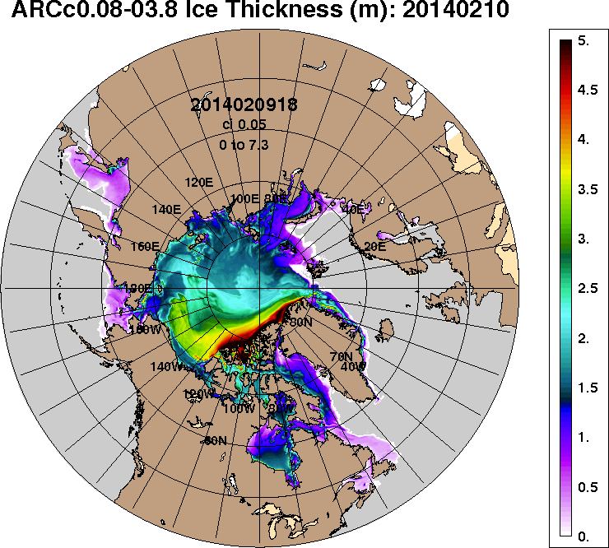
2015-02-10 | 2014-02-10
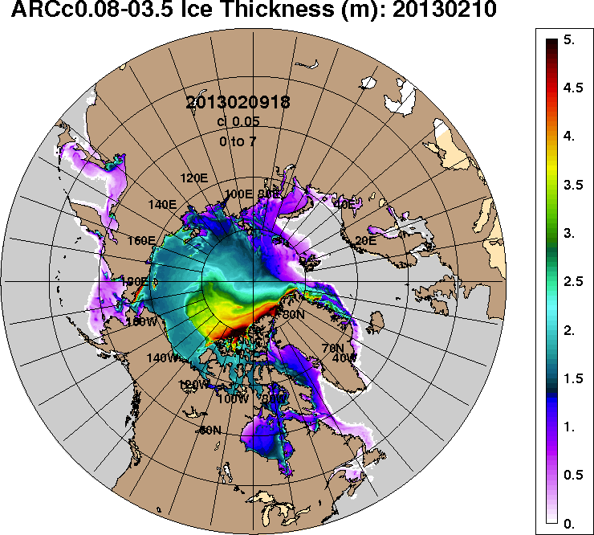 | 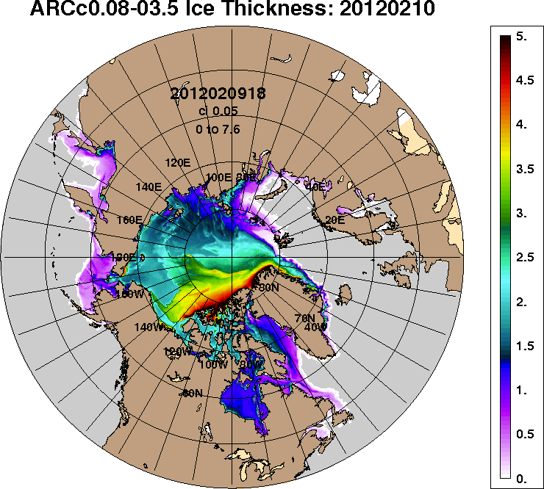
2013-02-10 | 2012-02-10
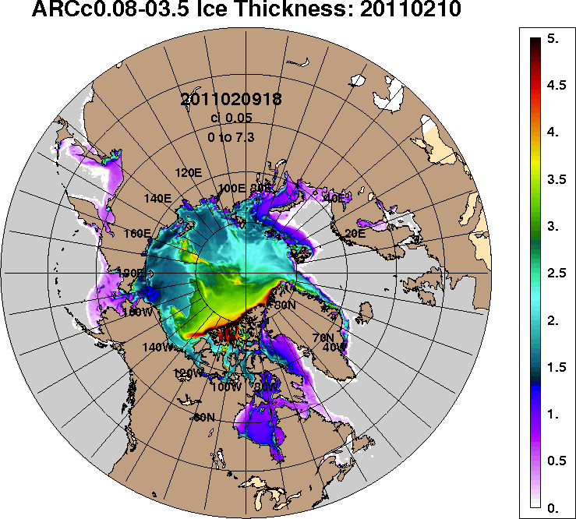
2011-02-10
Рисунок 4 – Поля распределения средневзвешенной толщины льда на основе совместной модели морского льда – океана ACNFS (HYCOM/NCODA/CICE) 10 февраля 2015 - 2011 гг.

Таблица 1 – Динамика изменения значений ледовитости по сравнению с предыдущей неделей для морей Северной полярной области за 02 – 08 февраля 2015 г. по данным наблюдений SSMR-SSM/I-SSMIS-AMSR2
Регион | Северная полярная область | Сектор 45°W-95°E | Сектор 95°E-170°W | Сектор 170°W-45°W | Моря СМП
Разность | 230.9 | 97.1 | 22.0 | 111.8 | 0.0
тыс.кв.км/сут. | 33.0 | 13.9 | 3.1 | 16.0 | 0.0

Таблица 2 - Медианные значения ледовитости для Северной полярной области ,3-х меридиональных секторов и моря СМП за текущие 30 и 7-дневные интервалы и её аномалии от 2010-2014 гг. и интервалов 2005-2015 гг. и 1978-2015 гг. по данным наблюдений SSMR-SSM/I-SSMIS-AMSR2, алгоритмы NASATEAM/BOOTSTRAP
Северная полярная область
Месяц | S, тыс. км² | Аномалии, тыс км²/%
 |  | 2010 г | 2011 г | 2012 г | 2013 г | 2014 г | 2005-2015гг | 1978-2015гг
09.01-08.02 | 13866.2 | -184.8 | 142.4 | -17.7 | -150.8 | -53.0 | -126.2 | -880.1
 |  | -1.3 | 1.0 | -0.1 | -1.1 | -0.4 | -0.9 | -6.0
02-08.02 | 14250.9 | -102.9 | 103.2 | 131.6 | -136.5 | -19.2 | -112.4 | -883.6
 |  | -0.7 | 0.7 | 0.9 | -0.9 | -0.1 | -0.8 | -5.8
Сектор 45°W-95°E (Гренландское - Карское моря)
Месяц | S, тыс. км² | Аномалии, тыс км²/%
 |  | 2010 г | 2011 г | 2012 г | 2013 г | 2014 г | 2005-2015гг | 1978-2015гг
09.01-08.02 | 3268.3 | -2.3 | -208.1 | 470.4 | 202.2 | 161.8 | 142.1 | -303.1
 |  | -0.1 | -6.0 | 16.8 | 6.6 | 5.2 | 4.5 | -8.5
02-08.02 | 3380.3 | 99.8 | -149.2 | 672.0 | 214.8 | 259.3 | 186.6 | -262.6
 |  | 3.0 | -4.2 | 24.8 | 6.8 | 8.3 | 5.8 | -7.2
Сектор 95°E-170°W (моря Лаптевых - Чукотское, Берингово, Охотское)
Месяц | S, тыс. км² | Аномалии, тыс км²/%
 |  | 2010 г | 2011 г | 2012 г | 2013 г | 2014 г | 2005-2015гг | 1978-2015гг
09.01-08.02 | 4208.2 | -364.2 | -157.6 | -415.1 | -432.8 | -257.0 | -316.1 | -461.4
 |  | -8.0 | -3.6 | -9.0 | -9.3 | -5.8 | -7.0 | -9.9
02-08.02 | 4322.4 | -394.0 | -262.5 | -512.8 | -457.8 | -322.1 | -368.3 | -519.7
 |  | -8.4 | -5.7 | -10.6 | -9.6 | -6.9 | -7.9 | -10.7
Сектор 170°W-45°W (море Бофорта и Канадская Арктика)
Месяц | S, тыс. км² | Аномалии, тыс км²/%
 |  | 2010 г | 2011 г | 2012 г | 2013 г | 2014 г | 2005-2015гг | 1978-2015гг
09.01-08.02 | 6389.8 | 181.7 | 508.0 | -73.1 | 79.8 | 42.1 | 47.8 | -115.6
 |  | 2.9 | 8.6 | -1.1 | 1.3 | 0.7 | 0.8 | -1.8
02-08.02 | 6548.3 | 191.3 | 514.9 | -27.6 | 106.4 | 43.6 | 69.2 | -101.3
 |  | 3.0 | 8.5 | -0.4 | 1.7 | 0.7 | 1.1 | -1.5
Моря СМП (моря Карское-Чукотское)
Месяц | S, тыс. км² | Аномалии, тыс км²/%
 |  | 2010 г | 2011 г | 2012 г | 2013 г | 2014 г | 2005-2015гг | 1978-2015гг
09.01-08.02 | 3025.9 | 23.0 | 0.0 | 98.0 | 10.2 | 0.3 | 19.8 | 6.1
 |  | 0.8 | 0.0 | 3.3 | 0.3 | 0.0 | 0.7 | 0.2
02-08.02 | 3025.9 | 7.4 | 0.0 | 221.5 | 3.1 | 0.0 | 26.8 | 8.2
 |  | 0.2 | 0.0 | 7.9 | 0.1 | 0.0 | 0.9 | 0.3

Таблица 3 – Экстремальные и средние значения ледовитости для Северной полярной области, 3 меридиональных секторов и моря СМП за текущий 7-дневный интервал по данным наблюдений SSMR-SSM/I-SSMIS-AMSR2, алгоритмы NASATEAM/BOOTSTRAP
Северная полярная область
Месяц | Минимальное знач. | Максимальное знач. | Среднее знач. | Медиана
02-08.02 | 13997.1  03.02.2012 | 16087.3  03.02.1987 | 15134.5 | 15223.3
Сектор 45°W-95°E (Гренландское - Карское моря)
Месяц | Минимальное знач. | Максимальное знач. | Среднее знач. | Медиана
02-08.02 | 2652.4  03.02.2012 | 4522.8  08.02.1979 | 3642.9 | 3605.1
Сектор 95°E-170°W (моря Лаптевых - Чукотское, Берингово, Охотское)
Месяц | Минимальное знач. | Максимальное знач. | Среднее знач. | Медиана
02-08.02 | 4273.8  03.02.2015 | 5240.8  02.02.1979 | 4842.1 | 4863.2
Сектор 170°W-45°W (море Бофорта и Канадская Арктика)
Месяц | Минимальное знач. | Максимальное знач. | Среднее знач. | Медиана
02-08.02 | 5980.2  02.02.2011 | 7364.5  07.02.1993 | 6649.6 | 6651.5
Моря СМП (моря Карское-Чукотское)
Месяц | Минимальное знач. | Максимальное знач. | Среднее знач. | Медиана
02-08.02 | 2775.8  05.02.2012 | 3025.9  02.02.1979 | 3017.7 | 3025.9

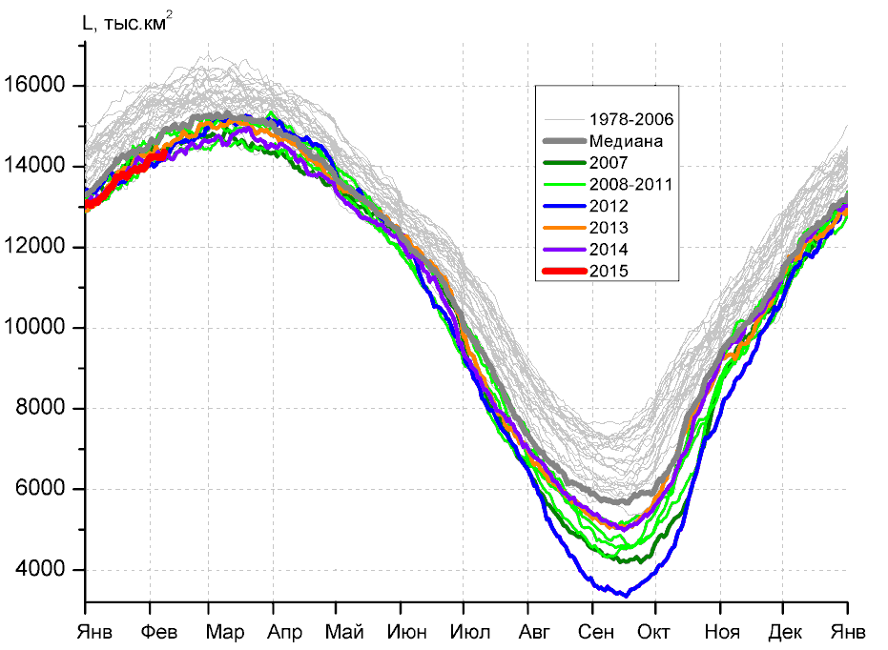 | 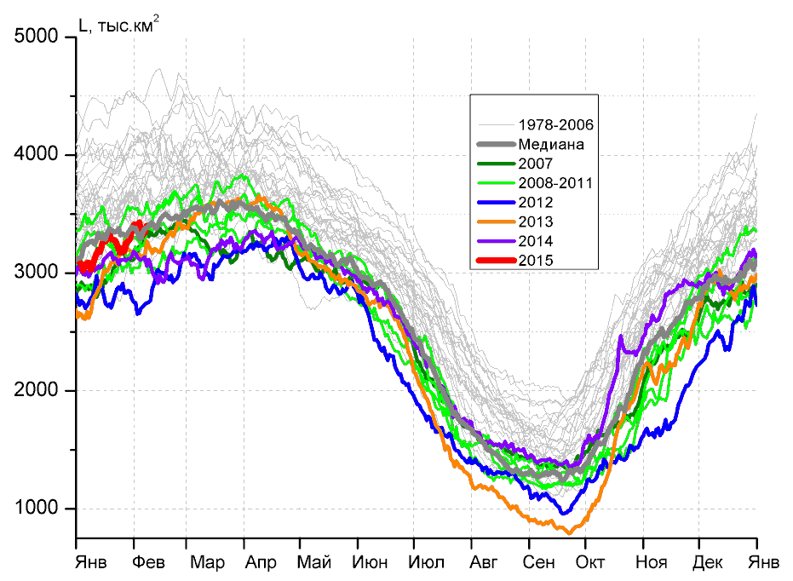
а) | б)
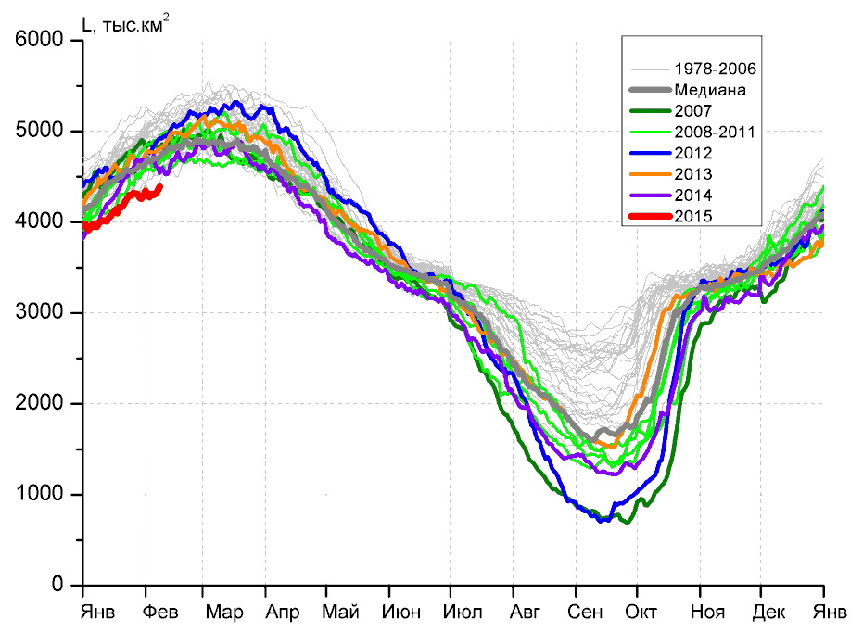 | 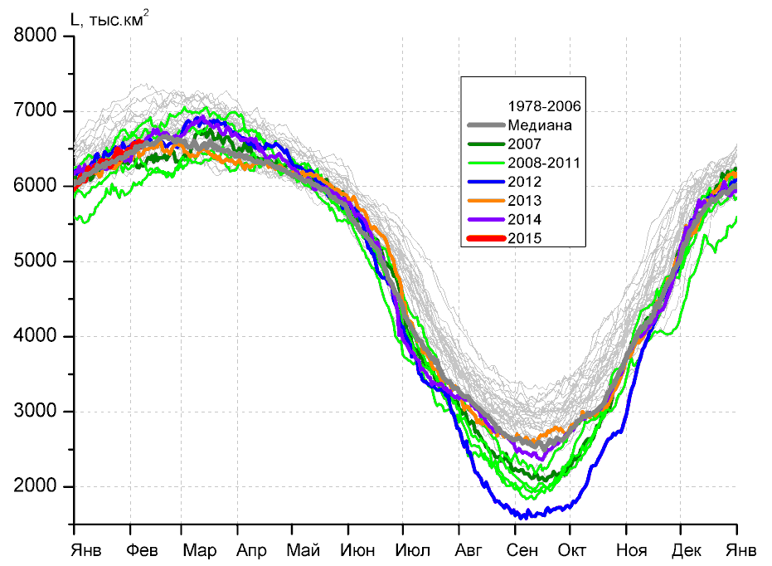
в) | г)
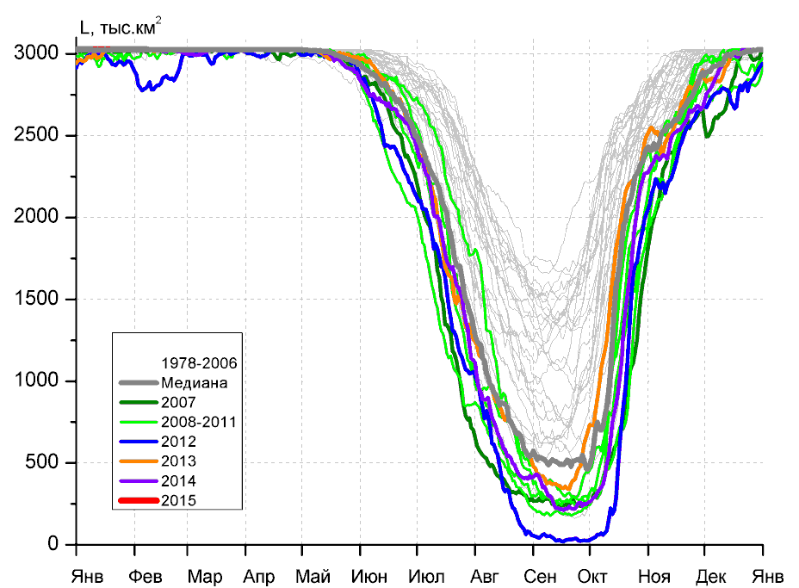
д)

Рисунок 5 – Ежедневные оценки сезонного хода ледовитости для Северной Полярной Области и трех меридиональных секторов за период 26.10.1978 - 08.02.2015 по годам на основе расчетов по данным SSMR-SSM/I-SSMIS-AMSR2, алгоритмы NASATEAM/BOOTSTRAP: а) Северная полярная область, б) сектор 45°W-95°E (Гренландское – Карское моря), в) сектор 95°E-170°W (моря Лаптевых – Чукотское и Берингово, Охотское), г) сектор 170°W-45°W (море Бофорта и Канадская Арктика), д) Северный морской путь (Карское - Чукотское моря).

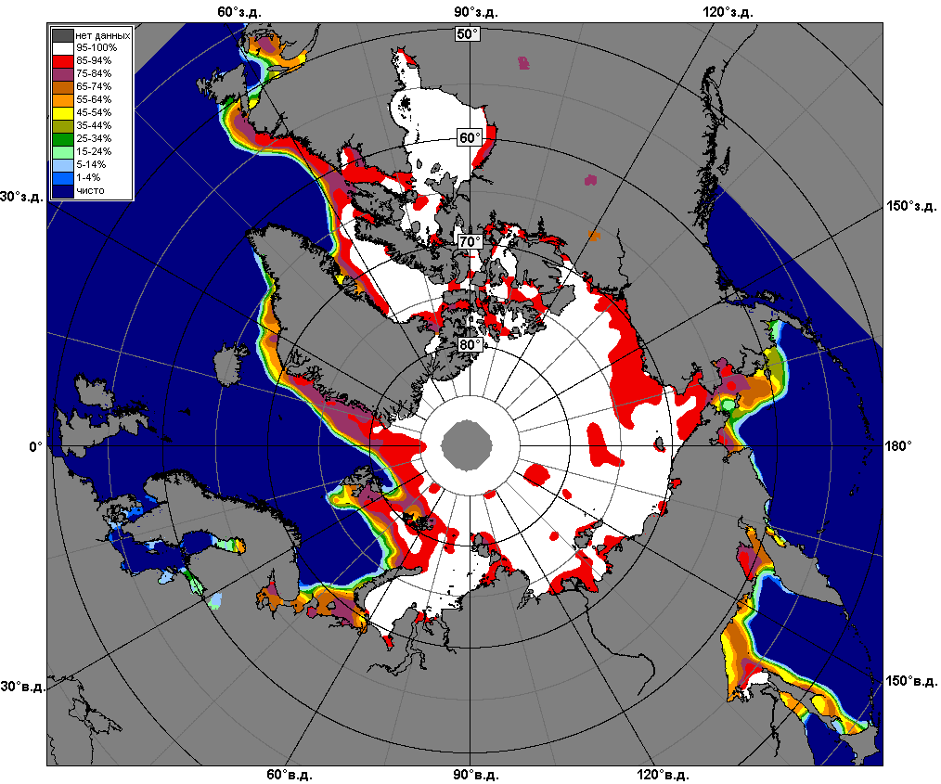 | 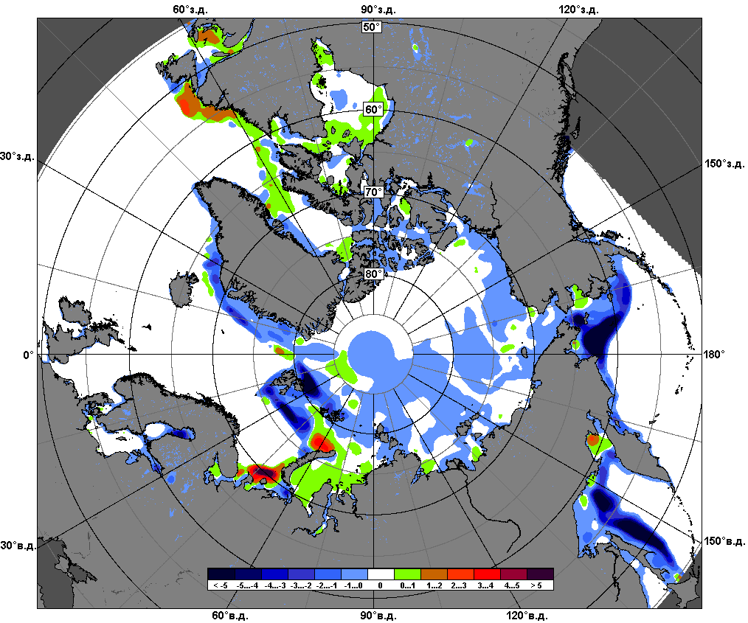 | 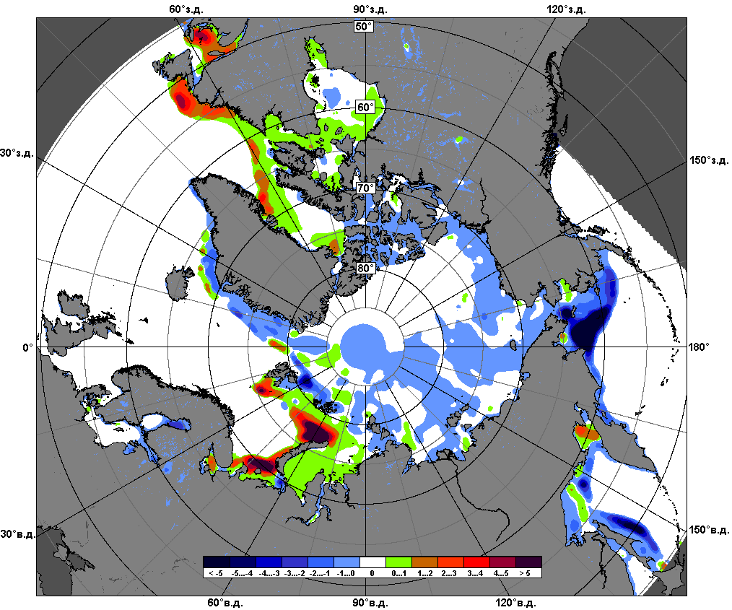
 | 02.02 – 08.02
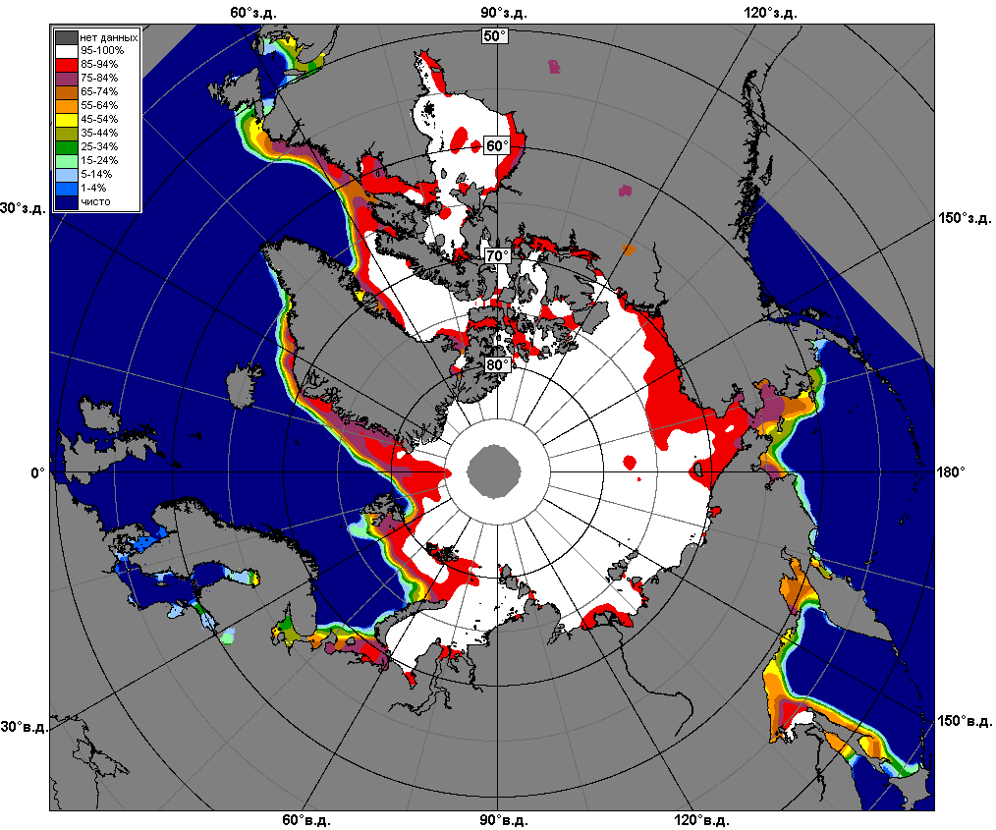 | 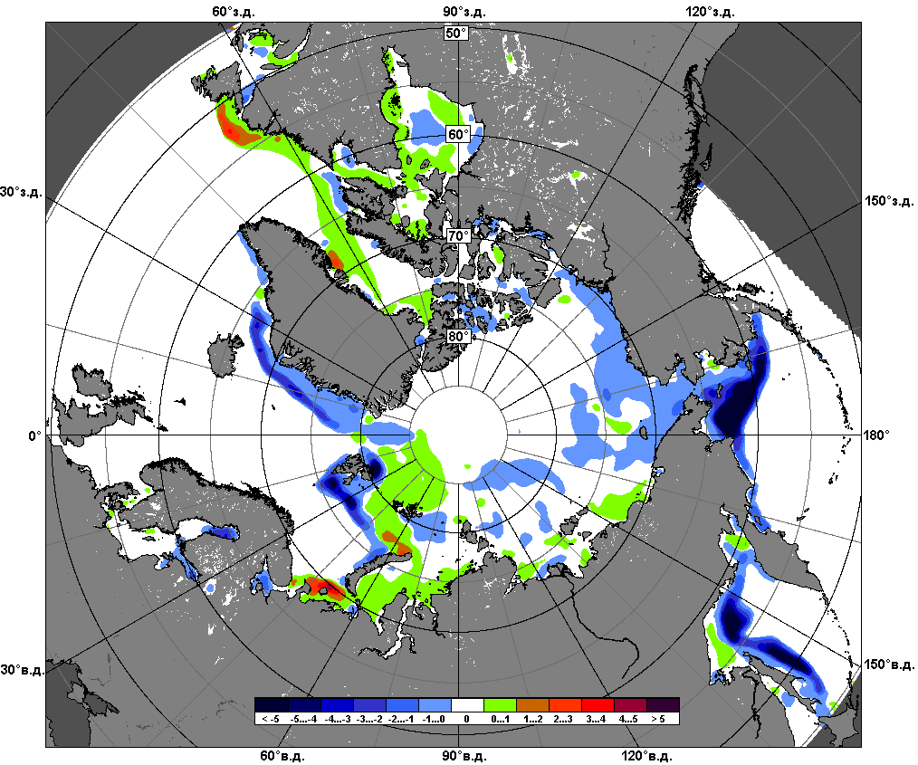 | 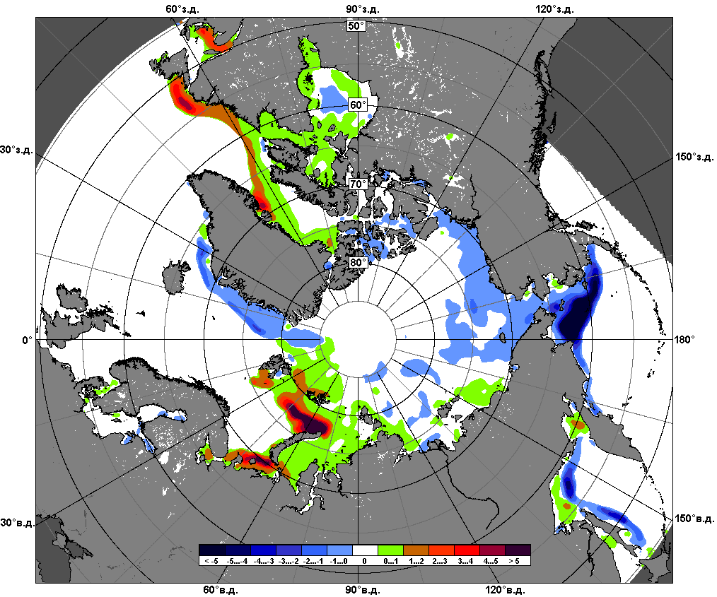
 | 09.01 – 08.02

Рисунок 6 – Медианные распределения сплоченности льда за текущие 7 и 30-дневные промежутки и её разности относительно медианного распределения за те же месяца за периоды 1979-2015 (центр) и 2005-2015 гг. (справа) на основе расчетов по данным SSMR-SSM/I-SSMIS-AMSR2, алгоритмы NASATEAM/BOOTSTRAP.

Южный океан

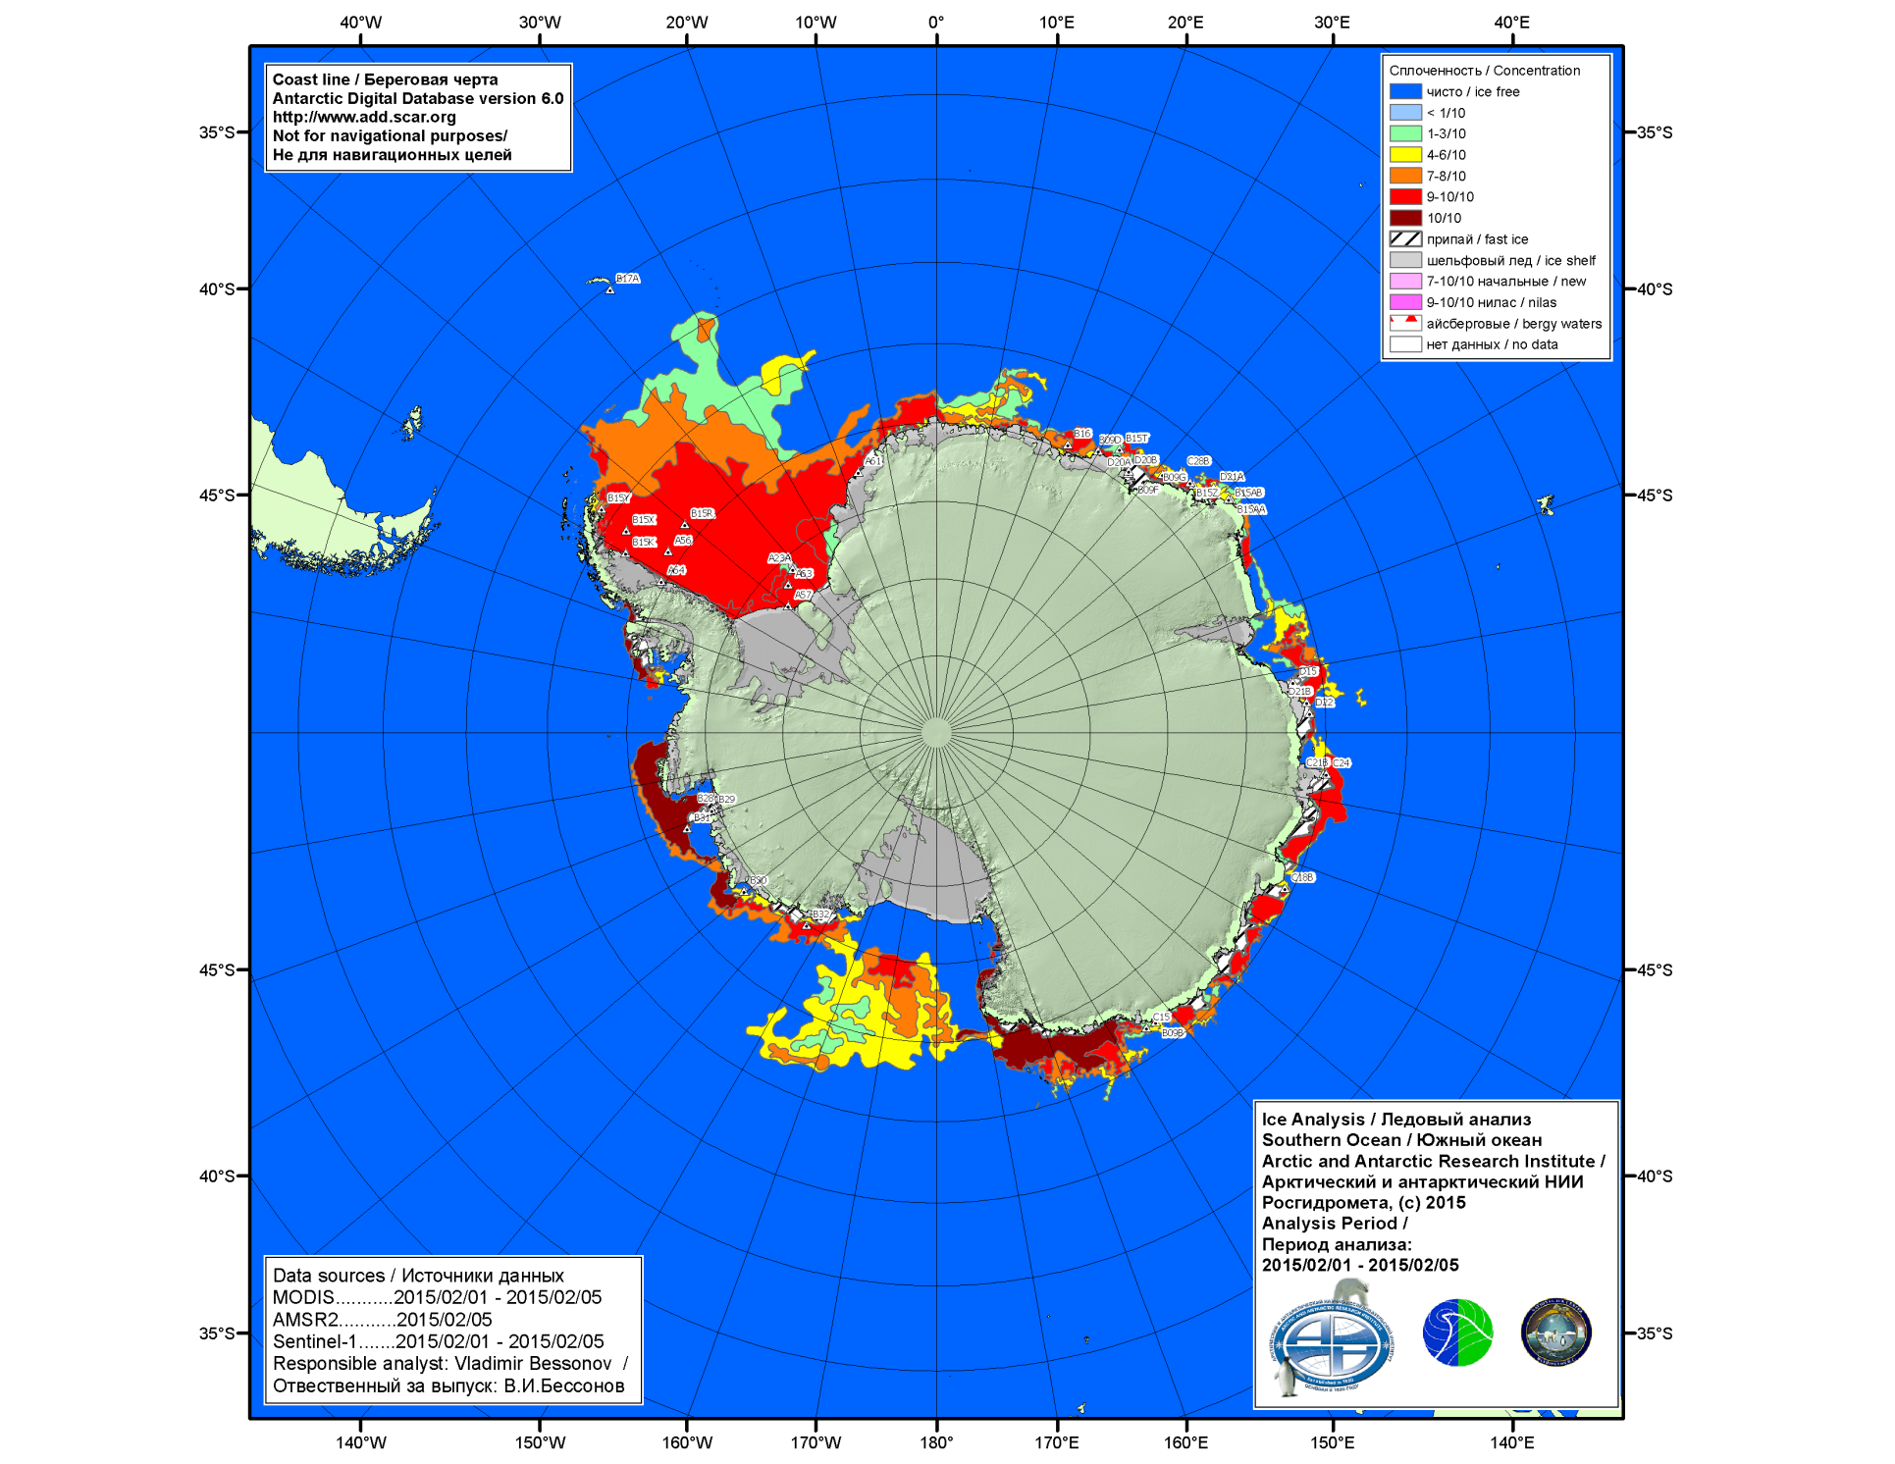

Рисунок 7а – Ледовая карта и расположение крупных айсбергов ААНИИ Южного океана за 05.02.2015.

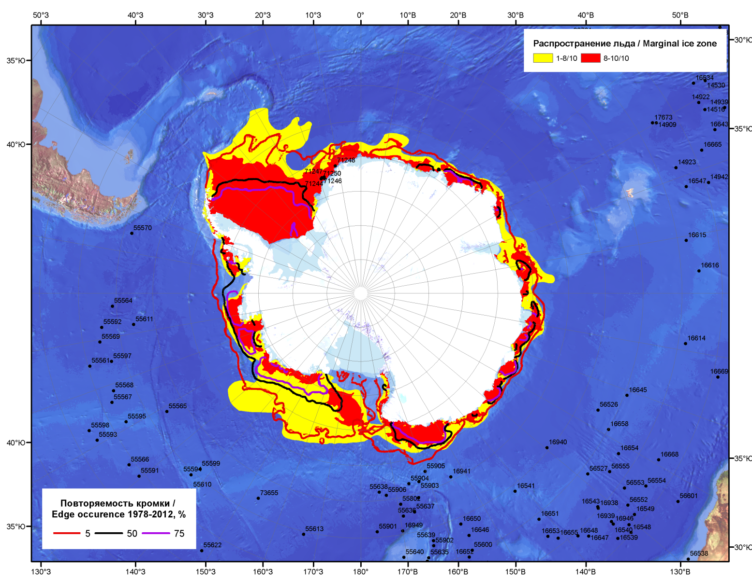

Рисунок 7б – Положение кромки льда и зон разреженных (<8/10) и сплоченных (≥8/10) льдов Южного океана за 09.02.2015 г. на основе ледового анализа Национального Ледового Центра США, положение метеорологический дрейфующих буев IABP и Argos на 10.02.2015T1200+00 и повторяемость кромки за 06-10.02 за период 1979-2012 гг. по наблюдениям SSMR-SSM/I-SSMIS (алгоритм NASATEAM)

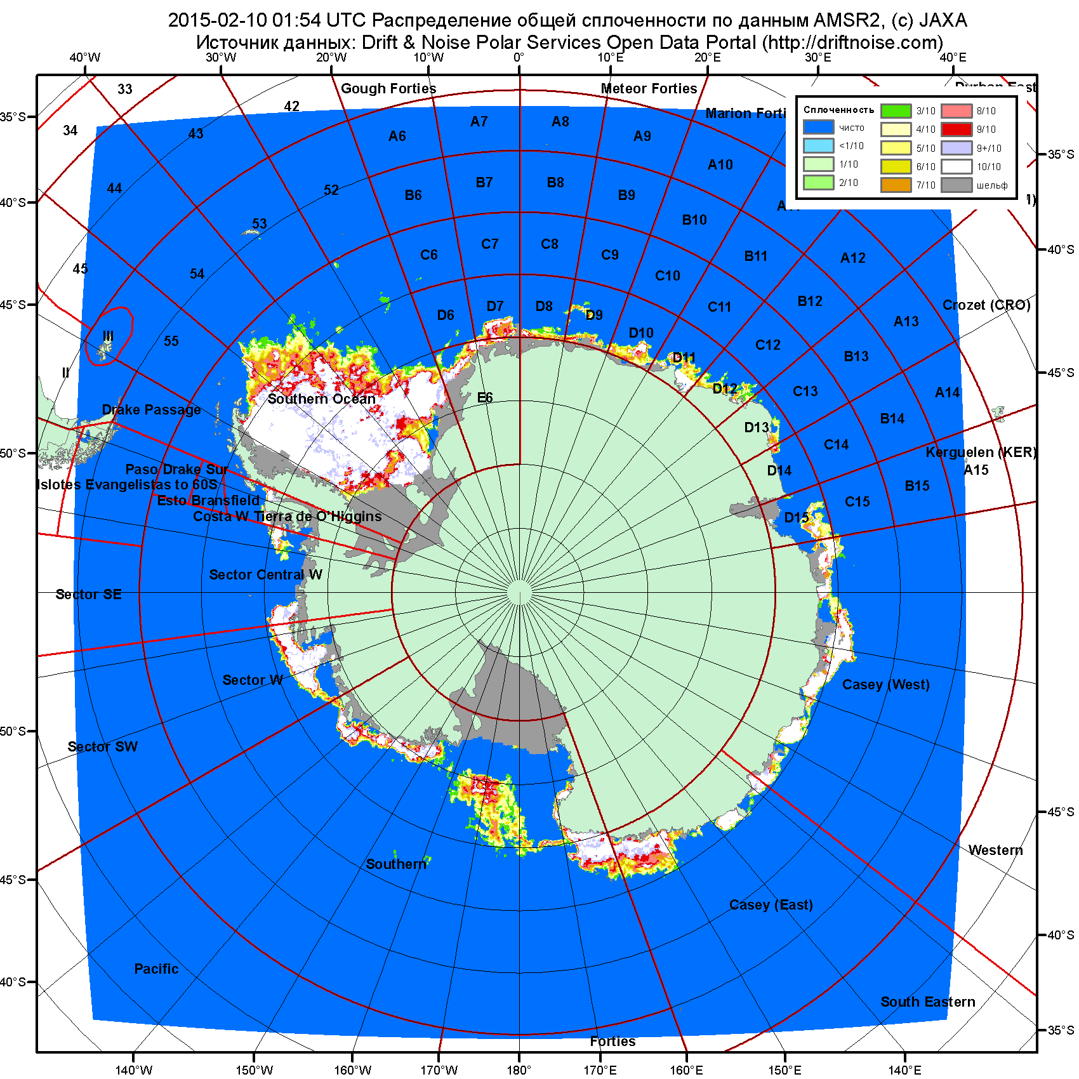

Рисунок 7в – Общая сплоченность морского льда Южного океана по данным AMSR2 на 10.02.2015 01:54UTC и границы районов ГМССБ МЕТЗОН VI, VII, X, XIV и XV.

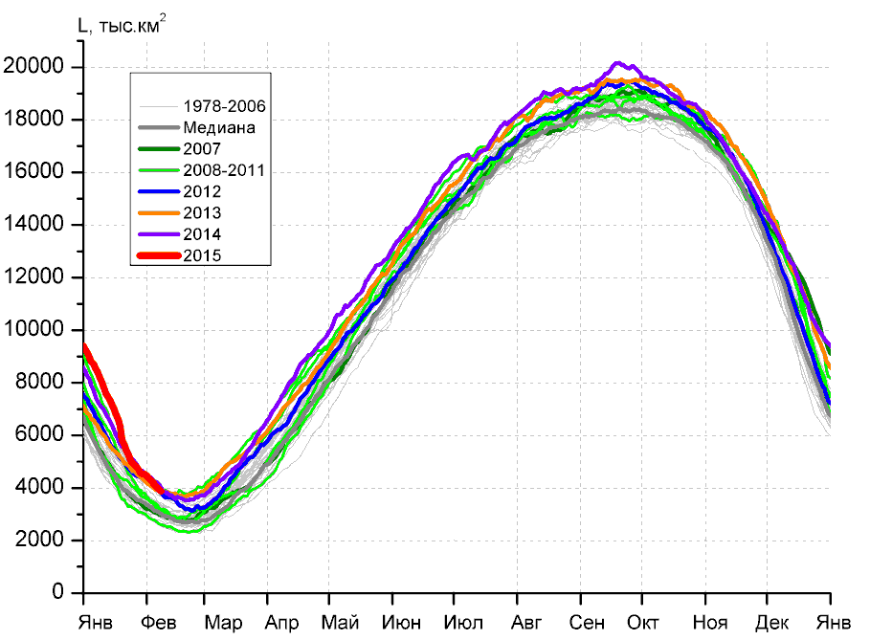 | 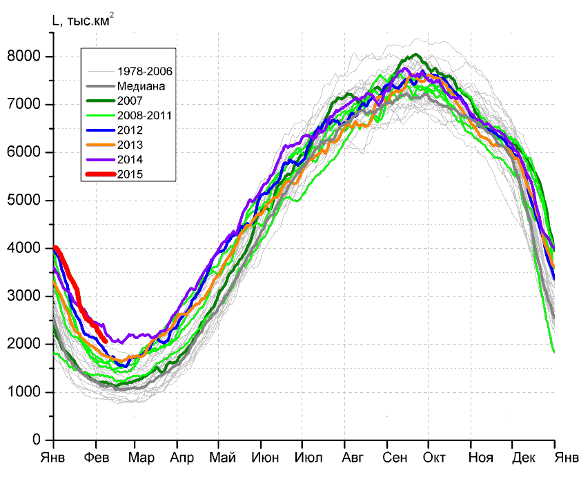
а) | б)
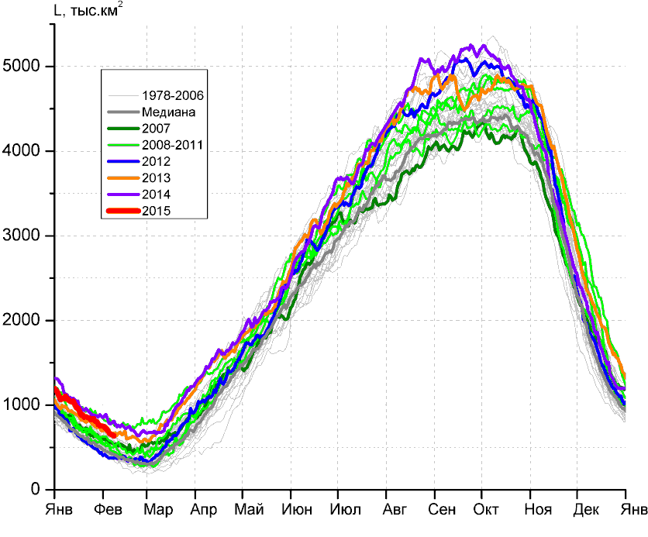 | 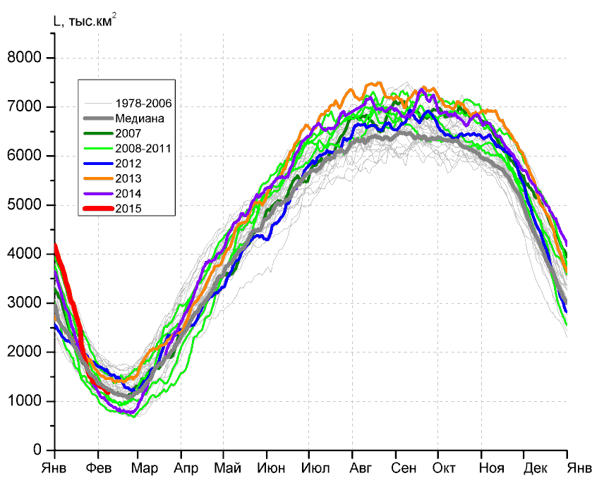
в) | г)

Рисунок 8 – Ежедневные оценки сезонного хода ледовитости Южного Океана и меридиональных секторов за период 26.10.1978 – 08.02.2015 по годам на основе расчетов по данным SSMR-SSM/I-SSMIS-AMSR2, алгоритм NASATEAM/BOOTSTRAP: а) Южный Океан, б) Атлантический сектор (60°W-30°E, море Уэдделла), в) Индоокеанский сектор (30°E-150°E, моря Космонавтов, Содружества, Моусона), г) Тихоокеанский сектор (150°E-60°W, моря Росса, Беллинсгаузена)

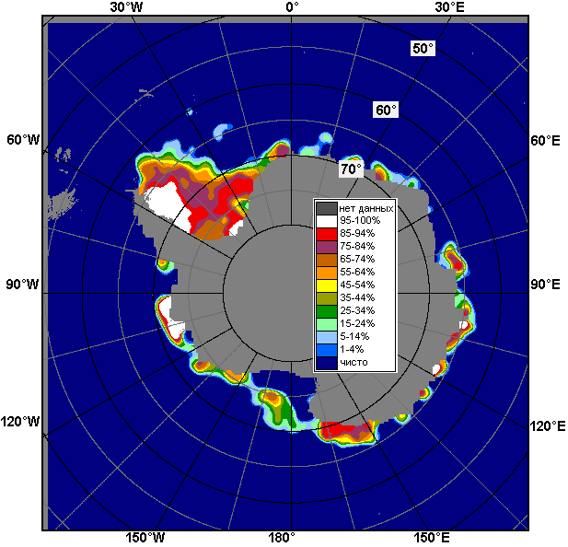 | 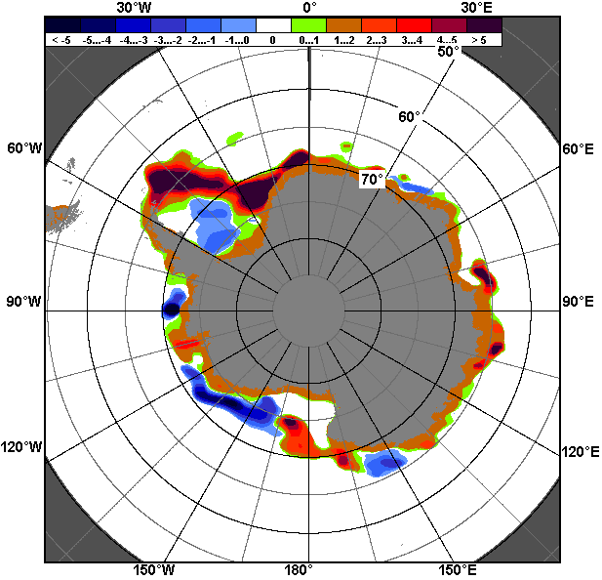 | 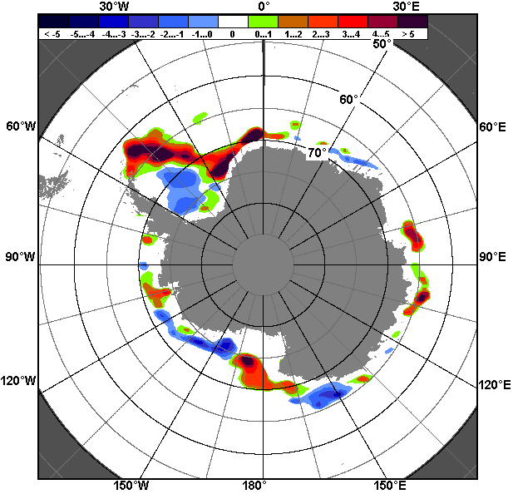
02.02 – 08.02
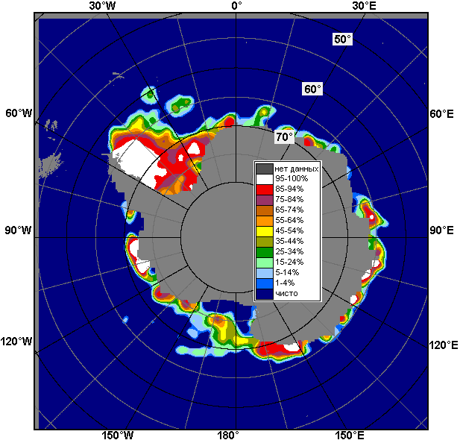 | 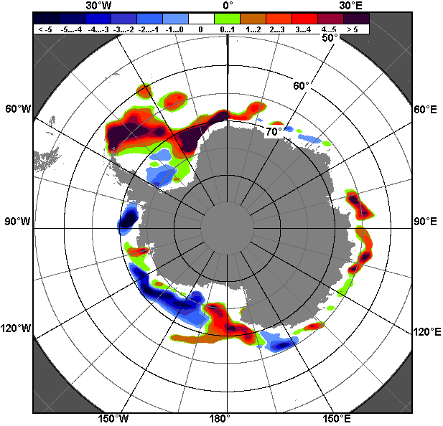 | 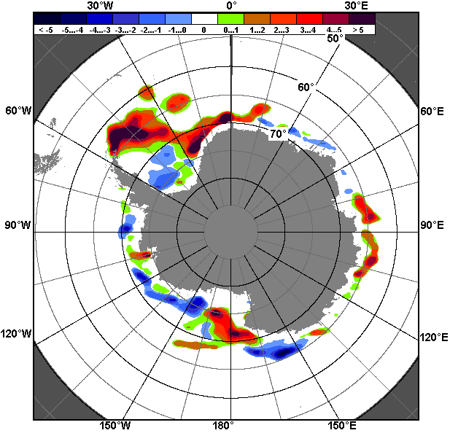
09.01 – 08.02

Рисунок 9 – Медианные распределения общей сплоченности льда за текущие 7 и 30-дневные промежутки (слева) и её разности относительно медианного распределения за тот же месяц за периоды 1978-2015 (центр) и 2005-2015 гг. (справа) на основе расчетов по данным SSMR-SSM/I-SSMIS-AMSR2, алгоритм NASATEAM/BOOTSTRAP

Таблица 4 – Динамика изменения значений ледовитости по сравнению с предыдущей неделей для морей Южного океана за 02 – 08 февраля 2015 г. по данным наблюдений SSMR-SSM/I-SSMIS
Регион | Южный Океан | Атлантический сектор | Индоокеанский сектор | Тихоокеанский сектор
Разность | -524.1 | -268.8 | -100.7 | -154.6
тыс.кв.км/сут. | -74.9 | -38.4 | -14.4 | -22.1

Таблица 5 - Медианные значения ледовитости для Южного океана и 3 меридиональных секторов за текущие 30 и 7-дневные интервалы и её аномалии от 2010-2014 гг. и интервалов 2005-2015 гг. и 1978-2015 гг. по данным наблюдений SSMR-SSM/I-SSMIS-AMSR2, алгоритм NASATEAM/BOOTSTRAP
Южный Океан
Месяц | S, тыс. км² | Аномалии, тыс км²/%
 |  | 2010 г | 2011 г | 2012 г | 2013 г | 2014 г | 2005-2015гг | 1978-2015гг
09.01-08.02 | 5613.2 | 1441.7 | 2011.8 | 743.5 | 764.7 | 238.4 | 1083.5 | 1299.1
 |  | 34.6 | 55.9 | 15.3 | 15.8 | 4.4 | 23.9 | 30.1
02-08.02 | 4114.8 | 739.3 | 1372.2 | 109.6 | 126.6 | -139.1 | 580.4 | 705.2
 |  | 21.9 | 50.0 | 2.7 | 3.2 | -3.3 | 16.4 | 20.7
Атлантический сектор (60°W-30°E, море Уэдделла)
Месяц | S, тыс. км² | Аномалии, тыс км²/%
 |  | 2010 г | 2011 г | 2012 г | 2013 г | 2014 г | 2005-2015гг | 1978-2015гг
09.01-08.02 | 2750.2 | 767.4 | 1313.4 | 337.9 | 605.6 | 60.6 | 764.3 | 1013.3
 |  | 38.7 | 91.4 | 14.0 | 28.2 | 2.3 | 38.5 | 58.3
02-08.02 | 2170.0 | 515.2 | 813.9 | 209.3 | 357.7 | -206.3 | 528.3 | 752.2
 |  | 31.1 | 60.0 | 10.7 | 19.7 | -8.7 | 32.2 | 53.1
Индоокеанский сектор (30°E-150°E, моря Космонавтов, Содружества, Моусона)
Месяц | S, тыс. км² | Аномалии, тыс км²/%
 |  | 2010 г | 2011 г | 2012 г | 2013 г | 2014 г | 2005-2015гг | 1978-2015гг
09.01-08.02 | 848.7 | 153.8 | 195.0 | 307.9 | 55.8 | -85.3 | 111.8 | 194.3
 |  | 22.1 | 29.8 | 56.9 | 7.0 | -9.1 | 15.2 | 29.7
02-08.02 | 684.9 | 100.6 | 191.8 | 297.6 | 8.0 | -138.9 | 80.5 | 160.0
 |  | 17.2 | 38.9 | 76.9 | 1.2 | -16.9 | 13.3 | 30.5
Тихоокеанский сектор (150°E-60°W, моря Росса, Беллинсгаузена)
Месяц | S, тыс. км² | Аномалии, тыс км²/%
 |  | 2010 г | 2011 г | 2012 г | 2013 г | 2014 г | 2005-2015гг | 1978-2015гг
09.01-08.02 | 2014.3 | 520.5 | 503.3 | 99.3 | 103.5 | 263.0 | 207.6 | 91.6
 |  | 34.8 | 33.3 | 5.2 | 5.4 | 15.0 | 11.5 | 4.8
02-08.02 | 1259.9 | 123.5 | 366.5 | -397.4 | -239.1 | 206.1 | -28.4 | -207.0
 |  | 10.9 | 41.0 | -24.0 | -15.9 | 19.6 | -2.2 | -14.1
Таблица 6 – Экстремальные и средние значения ледовитости для Южного океана и 3 меридиональных секторов за текущий 7-дневный интервал по данным наблюдений SSMR-SSM/I-SSMIS-AMSR2, алгоритм NASATEAM/BOOTSTRAP
Южный Океан
Месяц | Минимальное знач. | Максимальное знач. | Среднее знач. | Медиана
02-08.02 | 2547.0  08.02.1997 | 4439.9  02.02.2014 | 3409.5 | 3333.1
Атлантический сектор (60°W-30°E, море Уэдделла)
Месяц | Минимальное знач. | Максимальное знач. | Среднее знач. | Медиана
02-08.02 | 854.0  07.02.1988 | 2432.8  02.02.2014 | 1417.8 | 1345.8
Индоокеанский сектор (30°E-150°E, моря Космонавтов, Содружества, Моусона)
Месяц | Минимальное знач. | Максимальное знач. | Среднее знач. | Медиана
02-08.02 | 343.6  08.02.1980 | 890.2  03.02.2014 | 524.9 | 500.8
Тихоокеанский сектор (150°E-60°W, моря Росса, Беллинсгаузена)
Месяц | Минимальное знач. | Максимальное знач. | Среднее знач. | Медиана
02-08.02 | 820.4  08.02.2011 | 1960.6  02.02.1987 | 1466.9 | 1501.1

Приложение 1 – Статистические значения ледовитостей по отдельным акваториям Северной Полярной Области и Южного океана

Таблица 7 – Средние, аномалии среднего и экстремальные значения ледовитостей для Северной полярной области и её отдельных акваторий за текущие 7-дневный (неделя) и 30-дневный промежутки времени по данным наблюдений SSMR-SSM/I-SSMIS-AMSR2, алгоритм NASATEAM/BOOTSTRAP за период 1978-2015 гг.
02-08.02
Регион | S, тыс. км² | Аномалии, тыс км²/% |  |  |  |  |  |  | 1978-2015гг
 |  | 2010 г | 2011 г | 2012 г | 2013 г | 2014 г | 2005-2015гг | 1978-2015гг | Минимум дата | Максимум дата | Среднее | Медиана
Сев. полярная область | 14250.9 | -102.9 | 103.2 | 131.6 | -136.5 | -19.2 | -112.4 | -883.6 | 13997.1  03.02.2012 | 16087.3  03.02.1987 | 15134.5 | 15223.3
 |  | -0.7 | 0.7 | 0.9 | -0.9 | -0.1 | -0.8 | -5.8
Сектор 45°W-95°E | 3380.3 | 99.8 | -149.2 | 672.0 | 214.8 | 259.3 | 186.6 | -262.6 | 2652.4  03.02.2012 | 4522.8  08.02.1979 | 3642.9 | 3605.1
 |  | 3.0 | -4.2 | 24.8 | 6.8 | 8.3 | 5.8 | -7.2
Гренландское море | 677.0 | 5.7 | 18.8 | 31.2 | -45.0 | 57.4 | -5.8 | -120.7 | 580.8  02.02.2014 | 1094.7  05.02.1997 | 797.7 | 740.8
 |  | 0.8 | 2.9 | 4.8 | -6.2 | 9.3 | -0.8 | -15.1
Баренцево море | 711.1 | 215.7 | -32.5 | 428.6 | 293.4 | 226.2 | 201.1 | -21.2 | 266.0  05.02.2012 | 1172.8  03.02.1979 | 732.3 | 740.8
 |  | 43.5 | -4.4 | 151.8 | 70.2 | 46.7 | 39.4 | -2.9
Карское море | 839.2 | 7.4 | 0.0 | 221.5 | 3.1 | 0.0 | 26.8 | 8.2 | 589.1  05.02.2012 | 839.2  02.02.1979 | 831.0 | 839.2
 |  | 0.9 | 0.0 | 35.9 | 0.4 | 0.0 | 3.3 | 1.0
Сектор 95°E-170°W | 4322.4 | -394.0 | -262.5 | -512.8 | -457.8 | -322.1 | -368.3 | -519.7 | 4273.8  03.02.2015 | 5240.8  02.02.1979 | 4842.1 | 4863.2
 |  | -8.4 | -5.7 | -10.6 | -9.6 | -6.9 | -7.9 | -10.7
Море Лаптевых | 674.3 | 0.0 | 0.0 | 0.0 | 0.0 | 0.0 | 0.0 | 0.0 | 673.6  04.02.1995 | 674.3  02.02.1979 | 674.3 | 674.3
 |  | 0.0 | 0.0 | 0.0 | 0.0 | 0.0 | 0.0 | 0.0
Восточно-Сибирское море | 915.1 | 0.0 | 0.0 | 0.0 | 0.0 | 0.0 | 0.0 | 0.0 | 914.5  07.02.1992 | 915.1  02.02.1979 | 915.1 | 915.1
 |  | 0.0 | 0.0 | 0.0 | 0.0 | 0.0 | 0.0 | 0.0
Чукотское море | 597.3 | 0.0 | 0.0 | 0.0 | 0.0 | 0.0 | 0.0 | 0.0 | 596.1  06.02.1989 | 597.3  02.02.1979 | 597.3 | 597.3
 |  | 0.0 | 0.0 | 0.0 | 0.0 | 0.0 | 0.0 | 0.0
Берингово море | 502.3 | -303.5 | -181.4 | -459.7 | -328.6 | 38.4 | -221.6 | -200.6 | 287.5  07.02.1985 | 978.7  08.02.2012 | 702.9 | 718.3
 |  | -37.7 | -26.5 | -47.8 | -39.5 | 8.3 | -30.6 | -28.5
Сектор 170°W-45°W | 6548.3 | 191.3 | 514.9 | -27.6 | 106.4 | 43.6 | 69.2 | -101.3 | 5980.2  02.02.2011 | 7364.5  07.02.1993 | 6649.6 | 6651.5
 |  | 3.0 | 8.5 | -0.4 | 1.7 | 0.7 | 1.1 | -1.5
Море Бофорта | 486.6 | 0.0 | 0.0 | 0.0 | 0.0 | 0.0 | 0.0 | 0.0 | 485.9  08.02.1983 | 486.6  02.02.1979 | 486.6 | 486.6
 |  | 0.0 | 0.0 | 0.0 | 0.0 | 0.0 | 0.0 | 0.0
Гудзонов залив | 838.9 | -0.1 | -0.1 | -0.1 | 0.0 | 2.2 | 0.1 | 0.0 | 832.7  05.02.2014 | 839.0  02.02.1979 | 838.9 | 839.0
 |  | 0.0 | 0.0 | 0.0 | 0.0 | 0.3 | 0.0 | 0.0
Море Лабрадор | 296.9 | 104.2 | 218.9 | 46.4 | 54.6 | -63.9 | 47.0 | 1.8 | 52.2  02.02.2011 | 516.7  03.02.1984 | 295.1 | 302.7
 |  | 54.0 | 280.7 | 18.5 | 22.5 | -17.7 | 18.8 | 0.6
Дейвисов пролив | 446.9 | 102.2 | 142.8 | -20.2 | 35.6 | 38.2 | 27.6 | -23.5 | 295.5  04.02.2011 | 713.5  04.02.1993 | 470.4 | 447.3
 |  | 29.6 | 46.9 | -4.3 | 8.7 | 9.4 | 6.6 | -5.0
Канадский архипелаг | 1190.1 | 0.0 | 0.0 | 0.0 | 0.0 | 0.0 | 0.0 | 0.0 | 1189.5  08.02.1991 | 1190.1  02.02.1979 | 1190.1 | 1190.1
 |  | 0.0 | 0.0 | 0.0 | 0.0 | 0.0 | 0.0 | 0.0
09.01-08.02
Регион | S, тыс. км² | Аномалии, тыс км²/% |  |  |  |  |  |  | 1978-2015гг
 |  | 2010 г | 2011 г | 2012 г | 2013 г | 2014 г | 2005-2015гг | 1978-2015гг | Минимум дата | Максимум дата | Среднее | Медиана
Сев. полярная область | 13866.2 | -184.8 | 142.4 | -17.7 | -150.8 | -53.0 | -126.2 | -880.1 | 13128.9  09.01.2011 | 16087.3  03.02.1987 | 14746.3 | 14786.7
 |  | -1.3 | 1.0 | -0.1 | -1.1 | -0.4 | -0.9 | -6.0
Сектор 45°W-95°E | 3268.3 | -2.3 | -208.1 | 470.4 | 202.2 | 161.8 | 142.1 | -303.1 | 2652.4  03.02.2012 | 4555.9  30.01.1979 | 3571.3 | 3548.7
 |  | -0.1 | -6.0 | 16.8 | 6.6 | 5.2 | 4.5 | -8.5
Гренландское море | 620.0 | -52.4 | -66.3 | -7.9 | -71.6 | -0.2 | -45.1 | -165.5 | 549.6  27.01.2015 | 1118.5  10.01.1989 | 785.6 | 740.5
 |  | -7.8 | -9.7 | -1.3 | -10.4 | 0.0 | -6.8 | -21.1
Баренцево море | 655.5 | 136.7 | -10.8 | 311.1 | 258.2 | 143.2 | 166.8 | -49.8 | 195.9  09.01.2013 | 1172.8  03.02.1979 | 705.3 | 714.8
 |  | 26.3 | -1.6 | 90.4 | 65.0 | 28.0 | 34.1 | -7.1
Карское море | 839.2 | 23.0 | 0.0 | 98.0 | 10.2 | 0.3 | 19.8 | 6.1 | 589.1  05.02.2012 | 839.2  09.01.1979 | 833.1 | 839.2
 |  | 2.8 | 0.0 | 13.2 | 1.2 | 0.0 | 2.4 | 0.7
Сектор 95°E-170°W | 4208.2 | -364.2 | -157.6 | -415.1 | -432.8 | -257.0 | -316.1 | -461.4 | 3992.6  09.01.2015 | 5265.6  01.02.1979 | 4669.6 | 4672.9
 |  | -8.0 | -3.6 | -9.0 | -9.3 | -5.8 | -7.0 | -9.9
Море Лаптевых | 674.3 | 0.0 | 0.0 | 0.0 | 0.0 | 0.0 | 0.0 | 0.0 | 669.1  20.01.1987 | 674.3  09.01.1979 | 674.3 | 674.3
 |  | 0.0 | 0.0 | 0.0 | 0.0 | 0.0 | 0.0 | 0.0
Восточно-Сибирское море | 915.1 | 0.0 | 0.0 | 0.0 | 0.0 | 0.0 | 0.0 | 0.0 | 914.5  14.01.1999 | 915.1  09.01.1979 | 915.1 | 915.1
 |  | 0.0 | 0.0 | 0.0 | 0.0 | 0.0 | 0.0 | 0.0
Чукотское море | 597.3 | 0.0 | 0.0 | 0.0 | 0.0 | 0.0 | 0.0 | 0.0 | 596.1  06.02.1989 | 597.3  09.01.1979 | 597.3 | 597.3
 |  | 0.0 | 0.0 | 0.0 | 0.0 | 0.0 | 0.0 | 0.0
Берингово море | 405.4 | -319.0 | -220.9 | -446.4 | -335.3 | -111.3 | -262.1 | -244.2 | 254.7  14.01.1979 | 988.8  01.02.2000 | 649.6 | 655.9
 |  | -44.0 | -35.3 | -52.4 | -45.3 | -21.5 | -39.3 | -37.6
Сектор 170°W-45°W | 6389.8 | 181.7 | 508.0 | -73.1 | 79.8 | 42.1 | 47.8 | -115.6 | 5547.2  09.01.2011 | 7364.5  07.02.1993 | 6505.4 | 6487.4
 |  | 2.9 | 8.6 | -1.1 | 1.3 | 0.7 | 0.8 | -1.8
Море Бофорта | 486.6 | 0.0 | 0.0 | 0.0 | 0.0 | 0.0 | 0.0 | 0.0 | 484.0  24.01.1990 | 486.6  09.01.1979 | 486.6 | 486.6
 |  | 0.0 | 0.0 | 0.0 | 0.0 | 0.0 | 0.0 | 0.0
Гудзонов залив | 838.9 | -0.1 | 13.7 | 0.0 | 0.4 | 0.5 | 1.3 | 0.4 | 739.2  09.01.2011 | 839.0  09.01.1979 | 838.5 | 839.0
 |  | 0.0 | 1.7 | 0.0 | 0.1 | 0.1 | 0.2 | 0.0
Море Лабрадор | 273.6 | 159.4 | 240.1 | 70.4 | 94.5 | -29.5 | 78.9 | 25.9 | 4.2  12.01.2011 | 533.1  24.01.1984 | 247.7 | 245.7
 |  | 139.6 | 716.3 | 34.6 | 52.7 | -9.7 | 40.5 | 10.5
Дейвисов пролив | 435.4 | 83.7 | 168.9 | -28.1 | 21.7 | 54.2 | 28.8 | -13.2 | 194.4  10.01.2011 | 713.5  04.02.1993 | 448.5 | 432.2
 |  | 23.8 | 63.4 | -6.1 | 5.3 | 14.2 | 7.1 | -2.9
Канадский архипелаг | 1189.9 | -0.2 | 39.2 | -0.1 | -0.2 | -0.2 | 3.5 | 0.9 | 1029.9  09.01.2011 | 1190.1  09.01.1979 | 1189.0 | 1190.1
 |  | 0.0 | 3.4 | 0.0 | 0.0 | 0.0 | 0.3 | 0.1
Таблица 8 – Средние, аномалии среднего и экстремальные значения ледовитостей для Южного океана и его отдельных акваторий за текущие 7-дневный (неделя) и 30-дневный промежутки времени по данным наблюдений SSMR-SSM/I-SSMIS-AMSR2, алгоритм NASATEAM/BOOTSTRAP за период 1978-2014 гг.
02-08.02
Регион | S, тыс. км² | Аномалии, тыс км²/% |  |  |  |  |  |  | 1978-2015гг
 |  | 2010 г | 2011 г | 2012 г | 2013 г | 2014 г | 2005-2015гг | 1978-2015гг | Минимум дата | Максимум дата | Среднее | Медиана
Южный Океан | 4114.8 | 739.3 | 1372.2 | 109.6 | 126.6 | -139.1 | 580.4 | 705.2 | 2547.0  08.02.1997 | 4439.9  02.02.2014 | 3409.5 | 3333.1
 |  | 21.9 | 50.0 | 2.7 | 3.2 | -3.3 | 16.4 | 20.7
Атлантический сектор | 2170.0 | 515.2 | 813.9 | 209.3 | 357.7 | -206.3 | 528.3 | 752.2 | 854.0  07.02.1988 | 2432.8  02.02.2014 | 1417.8 | 1345.8
 |  | 31.1 | 60.0 | 10.7 | 19.7 | -8.7 | 32.2 | 53.1
Западная часть моря Уэдделла | 1691.1 | 294.7 | 596.9 | 276.7 | 167.4 | 4.1 | 369.3 | 490.2 | 824.2  05.02.1988 | 1735.3  06.02.2014 | 1200.9 | 1165.5
 |  | 21.1 | 54.5 | 19.6 | 11.0 | 0.2 | 27.9 | 40.8
Восточная часть моря Уэдделла | 478.8 | 220.5 | 217.0 | -67.4 | 190.2 | -210.4 | 158.9 | 262.0 | 2.6  08.02.1998 | 724.1  02.02.2014 | 216.8 | 182.4
 |  | 85.4 | 82.9 | -12.3 | 65.9 | -30.5 | 49.7 | 120.8
Индоокеанский сектор | 684.9 | 100.6 | 191.8 | 297.6 | 8.0 | -138.9 | 80.5 | 160.0 | 343.6  08.02.1980 | 890.2  03.02.2014 | 524.9 | 500.8
 |  | 17.2 | 38.9 | 76.9 | 1.2 | -16.9 | 13.3 | 30.5
Море Космонавтов | 126.1 | 23.5 | -51.7 | -0.3 | 25.3 | -5.2 | 1.9 | 13.8 | 20.5  06.02.1998 | 188.7  04.02.1990 | 112.3 | 115.8
 |  | 22.9 | -29.1 | -0.2 | 25.1 | -3.9 | 1.5 | 12.3
Море Содружества | 153.0 | 86.2 | 2.9 | 118.9 | 119.1 | -147.0 | 11.0 | 49.2 | 3.1  05.02.1982 | 321.9  02.02.2014 | 103.8 | 100.4
 |  | 129.0 | 1.9 | 349.5 | 351.4 | -49.0 | 7.7 | 47.4
Море Моусона | 405.9 | -9.0 | 240.7 | 179.1 | -136.4 | 13.3 | 67.8 | 97.1 | 141.8  06.02.2011 | 555.9  02.02.2013 | 308.8 | 296.5
 |  | -2.2 | 145.7 | 78.9 | -25.1 | 3.4 | 20.0 | 31.4
Тихоокеанский сектор | 1259.9 | 123.5 | 366.5 | -397.4 | -239.1 | 206.1 | -28.4 | -207.0 | 820.4  08.02.2011 | 1960.6  02.02.1987 | 1466.9 | 1501.1
 |  | 10.9 | 41.0 | -24.0 | -15.9 | 19.6 | -2.2 | -14.1
Море Росса | 1108.9 | 0.1 | 424.2 | -202.0 | -364.9 | 295.8 | 15.2 | -87.0 | 624.3  08.02.2011 | 1765.2  02.02.1999 | 1195.9 | 1225.1
 |  | 0.0 | 61.9 | -15.4 | -24.8 | 36.4 | 1.4 | -7.3
Море Беллинсгаузена | 151.0 | 123.3 | -57.7 | -195.4 | 125.9 | -89.6 | -43.6 | -120.0 | 13.7  08.02.2013 | 543.2  08.02.1979 | 271.0 | 253.9
 |  | 445.6 | -27.7 | -56.4 | 501.8 | -37.3 | -22.4 | -44.3

09.01-08.02
Регион | S, тыс. км² | Аномалии, тыс км²/% |  |  |  |  |  |  | 1978-2015гг
 |  | 2010 г | 2011 г | 2012 г | 2013 г | 2014 г | 2005-2015гг | 1978-2015гг | Минимум дата | Максимум дата | Среднее | Медиана
Южный Океан | 197.7 | 27.4 | -21.8 | 115.5 | 16.6 | 51.4 | 20.2 | -6.6 | 2547.0  08.02.1997 | 8199.0  09.01.2015 | 4314.1 | 4180.7
 |  | 16.1 | -9.9 | 140.4 | 9.2 | 35.2 | 11.4 | -3.2
Атлантический сектор | 38.8 | 38.6 | -33.2 | 38.2 | 34.2 | 36.6 | 18.1 | -55.4 | 854.0  07.02.1988 | 3688.0  09.01.2015 | 1736.9 | 1649.0
 |  | 22525.0 | -46.1 | 6214.0 | 743.2 | 1651.6 | 87.7 | -58.8
Западная часть моря Уэдделла | 85.1 | -2.2 | -2.2 | 6.2 | -2.2 | -2.2 | -1.2 | -1.3 | 824.2  05.02.1988 | 2092.1  09.01.2015 | 1359.6 | 1332.4
 |  | -2.5 | -2.5 | 7.9 | -2.5 | -2.5 | -1.4 | -1.5
Восточная часть моря Уэдделла | 136.0 | 41.8 | -4.1 | 76.4 | 90.3 | 52.0 | 44.5 | 10.5 | 2.6  08.02.1998 | 1595.9  09.01.2015 | 377.3 | 329.7
 |  | 44.3 | -2.9 | 128.3 | 197.6 | 62.0 | 48.7 | 8.3
Индоокеанский сектор | 79.3 | 65.7 | -10.1 | 77.9 | 72.5 | 43.9 | 50.7 | -13.4 | 343.6  08.02.1980 | 1125.4  09.01.2014 | 654.4 | 644.8
 |  | 486.0 | -11.3 | 5680.2 | 1073.2 | 124.1 | 177.1 | -14.5
Море Космонавтов | 70.9 | 34.6 | 34.2 | 62.5 | 56.2 | 39.2 | 45.3 | 32.0 | 20.5  06.02.1998 | 410.1  09.01.2011 | 143.3 | 143.0
 |  | 95.4 | 93.0 | 741.0 | 383.6 | 124.0 | 177.1 | 82.3
Море Содружества | 127.1 | 6.0 | 3.3 | 49.6 | 18.6 | 0.0 | 19.7 | 11.1 | 3.1  05.02.1982 | 368.0  13.01.2014 | 136.0 | 128.9
 |  | 4.9 | 2.6 | 64.1 | 17.1 | 0.0 | 18.3 | 9.6
Море Моусона | 52.2 | 2.5 | 0.0 | 37.3 | 8.1 | 3.8 | 6.4 | 2.3 | 141.8  06.02.2011 | 694.9  09.01.2013 | 375.1 | 378.0
 |  | 5.0 | 0.0 | 250.7 | 18.5 | 7.8 | 13.9 | 4.7
Тихоокеанский сектор | 503.5 | 7.4 | 0.0 | 55.2 | 0.9 | 0.0 | 6.7 | 2.1 | 820.4  08.02.2011 | 3435.0  09.01.2015 | 1922.7 | 1873.0
 |  | 1.5 | 0.0 | 12.3 | 0.2 | 0.0 | 1.4 | 0.4
Море Росса | 89.3 | 2.1 | 2.3 | 10.8 | 4.9 | 4.7 | 10.2 | 6.4 | 624.3  08.02.2011 | 3184.2  09.01.2015 | 1596.1 | 1545.2
 |  | 2.4 | 2.7 | 13.8 | 5.8 | 5.5 | 12.9 | 7.8
Море Беллинсгаузена | 163.0 | 0.0 | 0.0 | 0.0 | 0.0 | 0.0 | 0.0 | 0.0 | 13.7  08.02.2013 | 627.5  09.01.1987 | 326.6 | 326.3
 |  | 0.0 | 0.0 | 0.0 | 0.0 | 0.0 | 0.0 | 0.0

Таблица 9 – Динамика изменения значений ледовитости по сравнению с предыдущей неделей для морей Северной полярной области и Южного океана за текущий 7-дневный (неделя) промежуток времени по данным наблюдений SSMIS-AMSR2
02-08.02
Регион | Сев. полярная область | Сектор 45°W-95°E | Гренландское море | Баренцево море
Разность | 230.9 | 97.1 | 108.1 | 3.5
тыс.кв.км/сут. | 33.0 | 13.9 | 15.4 | 0.5
02-08.02
Регион | Карское море | Сектор 95°E-170°W | Море Лаптевых | Восточно-Сибирское море
Разность | 0.0 | 22.0 | 0.0 | 0.0
тыс.кв.км/сут. | 0.0 | 3.1 | 0.0 | 0.0
02-08.02
Регион | Чукотское море | Берингово море | Сектор 170°W-45°W | Море Бофорта
Разность | 0.0 | 20.5 | 111.8 | 0.0
тыс.кв.км/сут. | 0.0 | 2.9 | 16.0 | 0.0
02-08.02
Регион | Гудзонов залив | Море Лабрадор | Дейвисов пролив | Канадский архипелаг
Разность | 0.0 | 23.6 | 6.6 | 0.7
тыс.кв.км/сут. | 0.0 | 3.4 | 0.9 | 0.1
02-08.02
Регион | Южный Океан | Атлантический сектор | Западная часть моря Уэдделла | Восточная часть моря Уэдделла
Разность | -524.1 | -268.8 | -110.0 | -158.9
тыс.кв.км/сут. | -74.9 | -38.4 | -15.7 | -22.7
02-08.02
Регион | Индоокеанский сектор | Море Космонавтов | Море Содружества | Море Моусона
Разность | -100.7 | -14.1 | -32.6 | -53.9
тыс.кв.км/сут. | -14.4 | -2.0 | -4.7 | -7.7
02-08.02
Регион | Тихоокеанский сектор | Море Росса | Море Беллинсгаузена
Разность | -154.6 | -137.3 | -17.2
тыс.кв.км/сут. | -22.1 | -19.6 | -2.5

Характеристика исходного материала и методика расчетов

Для иллюстрации ледовых условий Арктического региона представлены совмещенные региональные карты ААНИИ, ГМЦ России, ледовой службы Германии (BSH), Канадской ледовой службы – КЛС и Национального ледового центра США - НЛЦ. Совмещение карт выполнено путем перекрытия слоев (ААНИИ, слой #1), (региональная карта НЛЦ, слой #1), (ГМЦ России, слой #1), (BSH, слой #1) -> (КЛС, слой #2) –> (обзорная карта НЛЦ, слой #3). Как результат, карты ААНИИ характеризуют ледовые условия морей Гренландского…Бофорта и Охотского, карты ГМЦ России – Азовского, Каспийского и Белого, карты НЛЦ – Берингова моря, карты BSH – Балтийского карты КЛС - морей Бофорта, Канадского архипелага, Баффина, Девисова пролива, Лабрадор, Св. Лаврентия, а НЛЦ - Арктического Бассейна, Линкольна, южной части Гренландского моря, а также в летний период – моря Бофорта, Чукотское и Берингово (при этом полный охват карт НЛЦ – вся акватория СЛО и субполярные моря). Для построения совмещенных карт используется архив данных в обменном формате ВМО СИГРИД3 Мирового центра данных по морскому льду (МЦД МЛ). В пределах отдельного срока выборка карт из архива проводилась по критериям близости карт к сроку выпуска карты ААНИИ с максимальным интервалом времени между картами до 7 суток (день недели выпуска карт ААНИИ и ГМЦ России– каждая среда, BSH – каждый понедельник, КЛС – каждый вторник, НЛЦ – 1 раз в 2 недели по вторникам для циркумполярных карт и понедельник – четверг для региональных карт).
Для иллюстрации полей толщин льда СЛО использованы ежедневные данные по распределению средневзвешенной толщины льда численной модели ACNFS. Численная модель ACNFS имеет пространственное разрешение 1/12° и является совместной моделью морского льда – океана диагностики и краткосрочного прогнозирования состояния ледяного покрова всех акваторий Северного полушария севернее 40 с.ш. В модели ACNFS используется ледовый блок CICE (Hunke and Lipscomb, 2008), совмещенный с моделью океана HYCOM (Metzger et al., 2008, 2010). Атмосферный форсинг включает поля приземных метеопараметров и радиационного баланса поверхности. Исходная ледовая информация, используемая для расчетов по модели, включают данные альтиметра, ТПО, сплоченность, профиля температуры и солёности воды.
Для иллюстрации ледовых условий Южного океана, а также Северной Полярной области за последние сутки используются ежедневные циркумполярные ледовые информационные продукты НЛЦ США по оценке расположения кромки льда и ледяных массивов - MIZ (Marginal Ice Zone).
Для цветовой окраски карт использован стандарт ВМО (WMO/Td. 1215) для зимнего (по возрасту) и летнего (по общей сплоченности) периодов. Следует также отметить, что в зонах стыковки карт ААНИИ, ГМЦ России, КЛС и НЛЦ наблюдается определенная несогласованность границ и характеристик ледовых зон вследствие ряда различий в ледовых информационных системах подготавливающих служб (карты для Балтийского моря представлены только BSH или ААНИИ). Однако, данная несогласованность несущественна для целей интерпретации ледовых условий в рамках настоящего обзора.
Для получения оценок ледовитости (extent) и приведенной ледовитости – площади льда (area) отдельных секторов, морей, частей морей Северной полярной области и Южного океана и климатического положения кромок заданной повторяемости на основе данных спутниковых систем пассивного микроволнового зондирования SSMR-SSM/I-SSMIS-AMSR2 в МЦД МЛ ААНИИ принята следующая технология расчетов:
- источник данных – архивные (Cavalieri et al., 2008, Meier et al., 2006) и квазиоперативные (Maslanik and Stroeve, 1999) c задержкой 1-2 дня ежедневные матрицы (поля распределения) оценок общей сплоченности Северной (севернее 45° с.ш.) и Южной (южнее 50° с.ш.) Полярных областей на основе обработанных по алгоритму NASATEAM данных многоканальных микроволновых радиометров SSMR-SSM/I-SSMIS ИСЗ NIMBUS-7 и DMSP за период с 26.10.1978 г. по настоящий момент времени, копируемые с сервера НЦДСЛ;
- источник данных – ежедневные матрицы (поля распределения) оценок общей сплоченности Северной и Южной полярной областей на основе обработанных по алгоритму Bootstrap данных многоканального микроволнового радиометра AMSR2 ИСЗ GCOM-W1(SHIZUKU) за период с 01.07.2012 г. по настоящий момент времени, предоставленные Японским космическим агентством (provided by JAXA);
- область расчета – Северная и Южная Полярные области и их регионы с использованием масок океан/суша НЦДСЛ (http://nsidc.org/data/polar_stereo/tools_masks.html);
- границы используемых масок расчета отдельных меридиональных секторов, морей, частей морей Северной полярной области и Южного океана представлены на рисунках П1 – П2, не совпадают с используемыми в НЦДСЛ масками для отдельных акваторий Мирового океана и основаны на номенклатуре ААНИИ для морей Евразийского шельфа (Гренландское - Чукотское), Атласе Северного ледовитого океана (1980) и Атласе океанов (1980) издательства ГУНИО МО.
- вычислительные особенности расчета – авторское программное обеспечение ААНИИ с сохранением точности расчетов и оценке статистических параметров по гистограмме распределения и свободно-распространяемое программное обеспечение GDAL для векторизации полей климатических параметров;

Исходная информация в формате ВМО СИГРИ3 доступна на сервере МЦД МЛ по адресам http://wdc.aari.ru/datasets/d0004 (карты ААНИИ), http://wdc.aari.ru/datasets/d0031 (карты КЛС), http://wdc.aari.ru/datasets/d0032 (карты НЛЦ), ), http://wdc.aari.ru/datasets/d0033 (карты ГМЦ России) и ), http://wdc.aari.ru/datasets/d0035 (карты BSH).
В графическом формате PNG совмещенные карты ААНИИ-КЛС-НЛЦ доступны по адресу http://wdc.aari.ru/datasets/d0040.
Результаты расчетов ледовитости Северной, Южной полярных областей, их отдельных меридиональных секторов, морей и частей морей доступны на сервере МЦД МЛ ААНИИ в каталогах соответственно http://wdc.aari.ru/datasets/ssmi/data/north/extent/ и http://wdc.aari.ru/datasets/ssmi/data/south/extent/.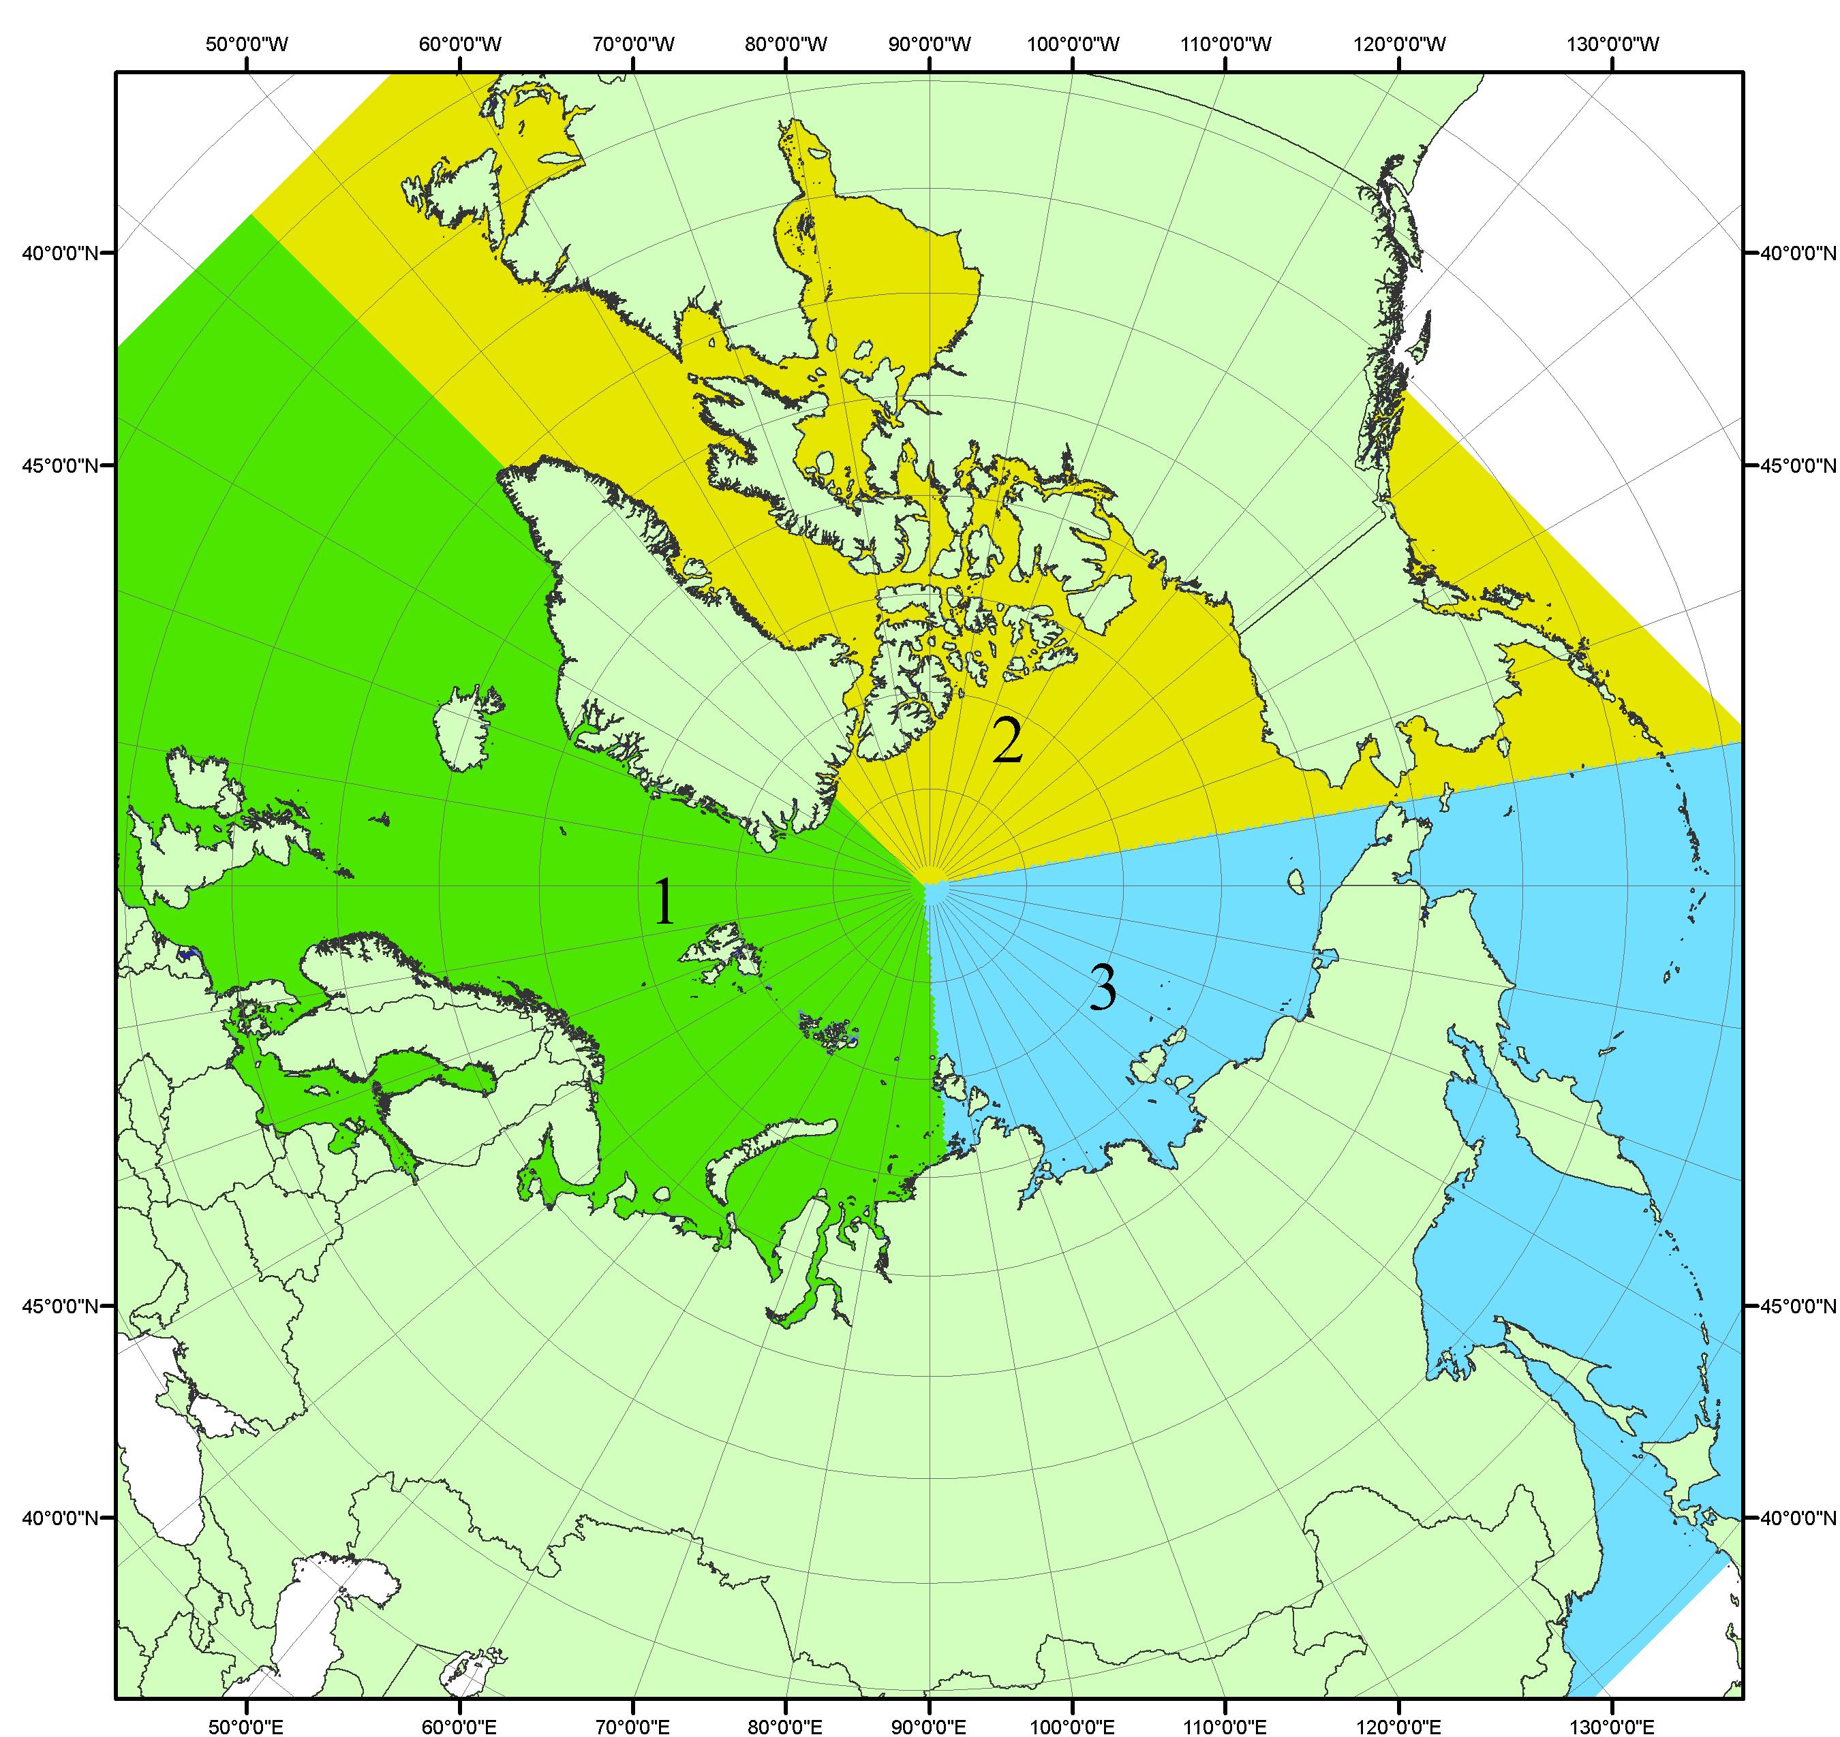
Рисунок П1 – Секторальное деление северной полярной области. 1 - Сектор 45°W-95°E (Гренландское - Карское моря); 2 - Сектор 170°W-45°W (море Бофорта и Канадская Арктика); 3 - Сектор 95°E-170°W (моря Лаптевых - Чукотское, Берингово, Охотское, Японское)

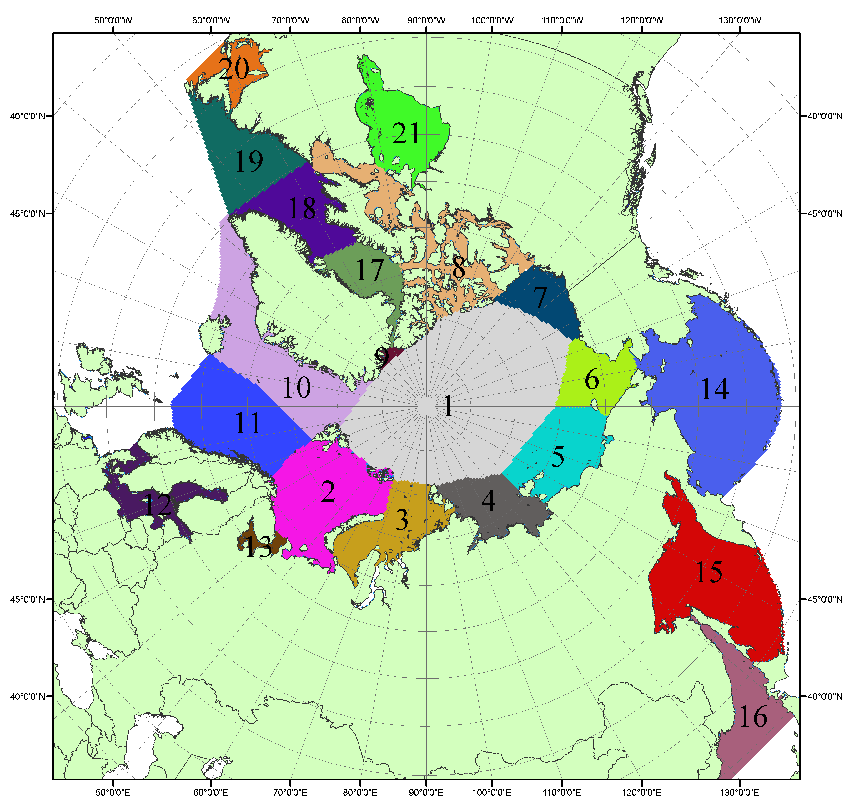

Рисунок П2 – Моря северной полярной области. 1 – Арктический бассейн; 2- Баренцево море; 3 – Карское море; 4 – море Лаптевых; 5 - Восточно-Сибирское море; 6 – Чукотское море; 7 – море Бофорта; 8 – Канадский архипелаг; 9 – море Линкольна; 10 – Гренландское море; 11 – Норвежское море; 12 – Балтийское море; 13 – Белое море; 14 – Берингово море; 15 – Охотское море; 16 – Японское море; 17 – море Баффина; 18 – Дейвисов пролив; 19 – море Лабрадор; 20 – залив Святого Лаврентия; 21 – Гудзонов залив.

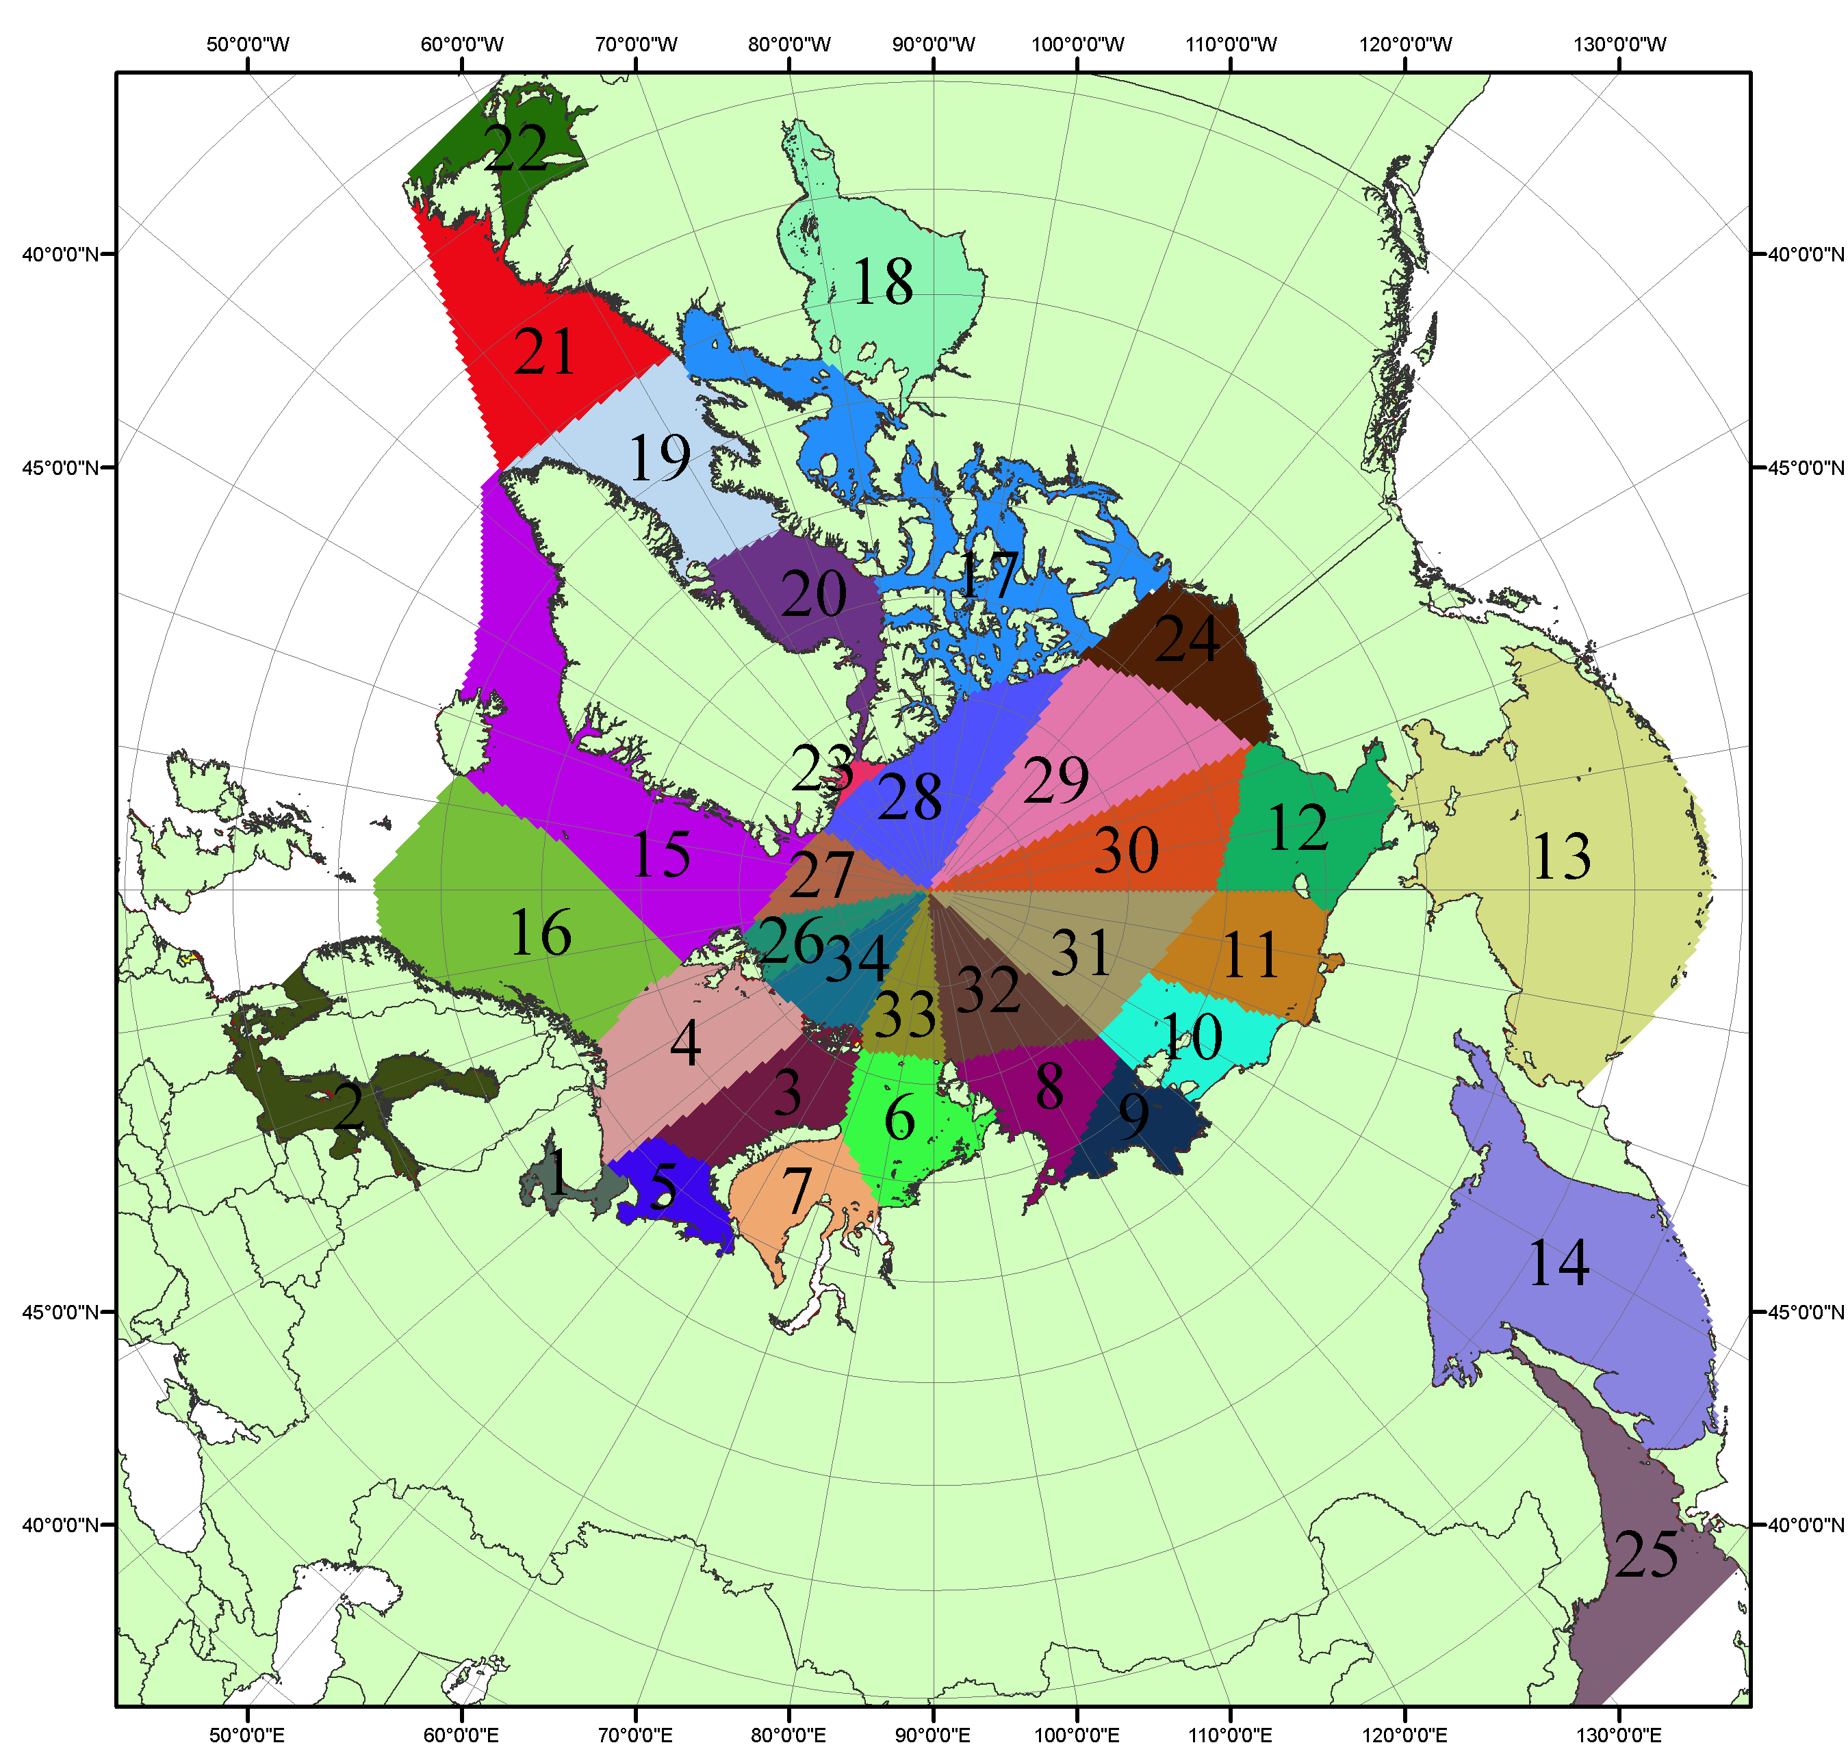

Рисунок П3 – Сектора и моря северной полярной области. 1 - Белое море; 2- Балтийское море; 3 – Баренцево море (СВ); 4 – Баренцево море (З); 5 - Баренцево море (ЮВ); 6 – Карское море (СВ); 7 – Карское море (ЮЗ); 8 – море Лаптевых (В); 9 – море Лаптевых (З); 10 – Восточно-Сибирское море (З); 11 – Восточно-Сибирское море (В); 12 –Чукотское море; 13 –Берингово море; 14 – Охотское море; 15 –Гренландское море; 16 – Норвежское море; 17 – Канадский архипелаг; 18 – Гудзонов залив; 19 – Дейвисов пролив; 20 - море Баффина; 21 – море Лабрадор; 22 - залив Святого Лаврентия; 23 - море Линкольна; 24 - море Бофорта; 25 - Японское море; 26 - сектор АО (30°з.д. – 10°в.д.); 27 – сектор АО (10°в.д. – 30°в.д.); 28 - сектор АО (30°в.д. – 65°в.д.); 29 - сектор АО (65°в.д. – 96°в.д.);30 - сектор АО (96°в.д. – 140°в.д.);31 - сектор АО (140°в.д. – 180°в.д.); 32 - сектор АО (180°в.д. – 156°з.д.); 33 - сектор АО (156°з.д. – 123°з.д.); 34 - сектор АО (123°з.д. – 30°з.д.).

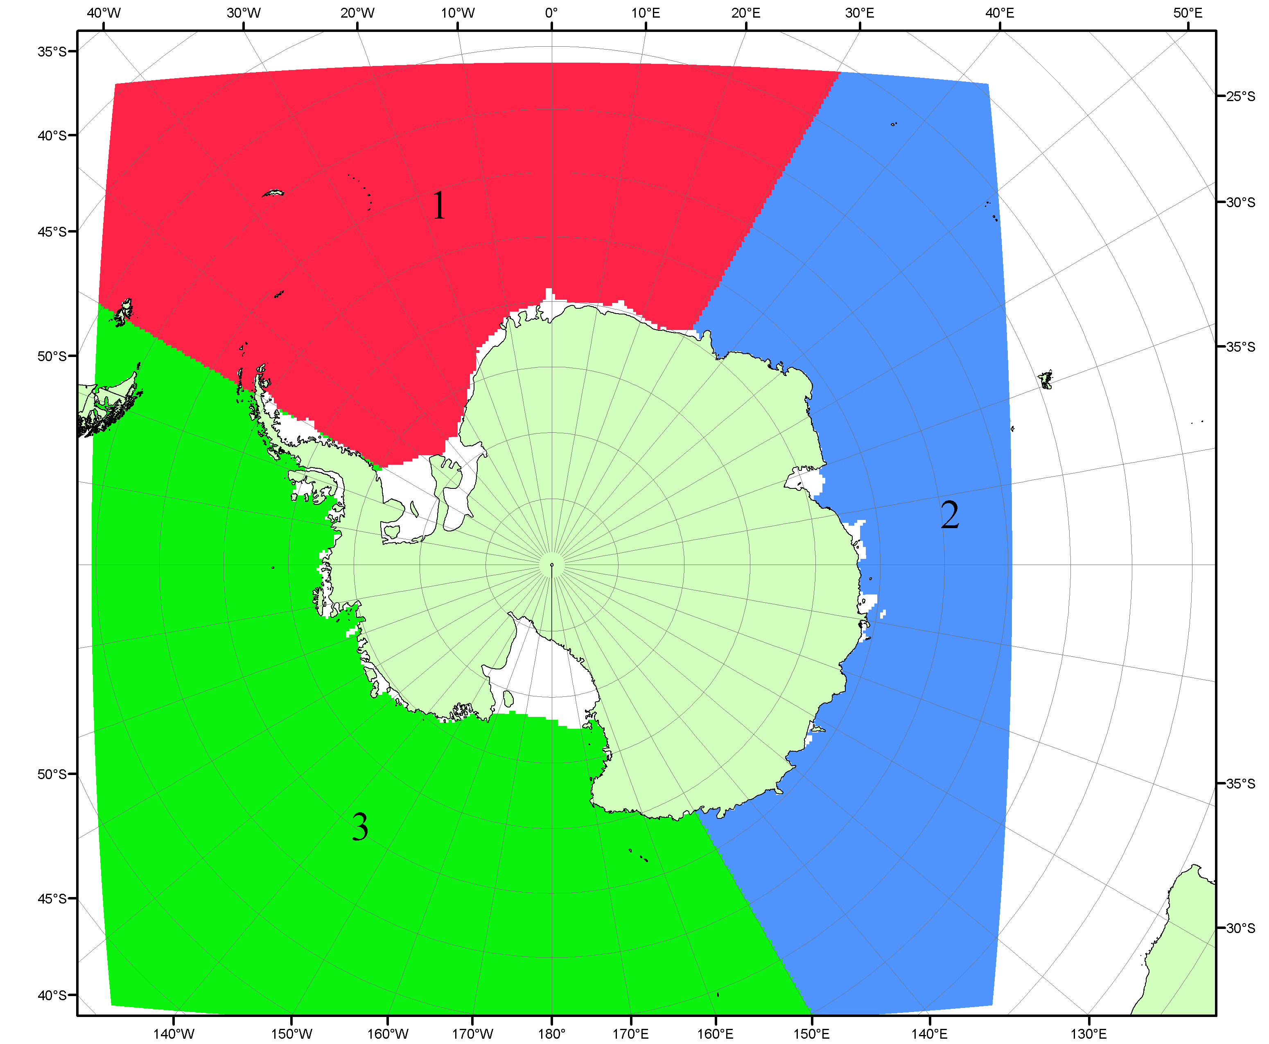

Рисунок П4 – Секторальное деление Южного океана. 1 - Атлантический сектор (60°W-30°E, море Уэдделла); 2 - Индоокеанский сектор (30°E-150°E, моря Космонавтов, Содружества, Моусона); 3 - Тихоокеанский сектор (150°E-60°W, моря Росса, Беллинсгаузена)

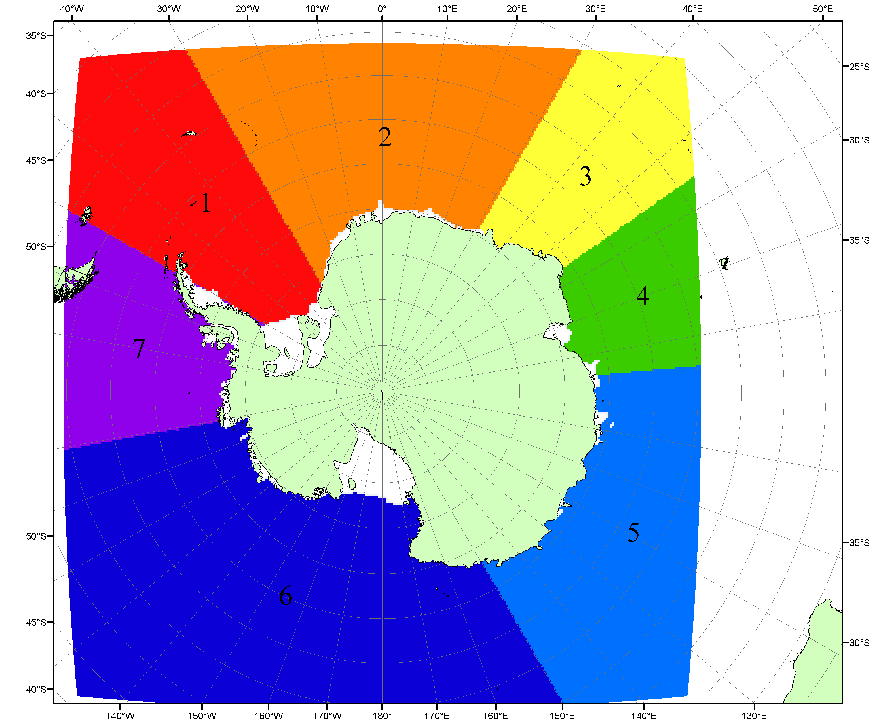

Рисунок П5 – Моря Южного океана. 1 – Западная часть моря Уэдделла; 2- Восточная часть моря Уэдделла; 3 – Море Космонавтов; 4 – море Содружества; 5 – море Моусона; 6 – море Росса; 7 – Море Беллинсгаузена.

Список источников

1. Атлас океанов. Северный Ледовитый океан. – 1980. М: Изд. ГУНИО МО СССР ВМФ – 184 с.
2. Атлас океанов. Термины. Понятия. Справочные таблицы. - Изд. ВМФ МО СССР.-1980.
3. Границы океанов и морей. – 1960. Л.: Изд. ГУНИО ВМФ. – 51 с.
4. Andersen, S., R. Tonboe, L. Kaleschke, G. Heygster, and L. T. Pedersen, Intercomparison of passive microwave sea ice concentration retrievals over the high-concentration Arctic sea ice.// J. Geophys. Res. – 2007. – Vol. 112. C08004, doi:10.1029/2006JC003543.
5. Cavalieri, D., C. Parkinson, P. Gloersen, and H. J. Zwally. 1996, updated 2008. Sea Ice Concentrations from Nimbus-7 SMMR and DMSP SSM/I Passive Microwave Data, [1978.10.26 – 2007.12.31]. Boulder, Colorado USA: National Snow and Ice Data Center. Digital media.
6. Meier, W., F. Fetterer, K. Knowles, M. Savoie, M. J. Brodzik. 2006, updated quarterly. Sea Ice Concentrations from Nimbus-7 SMMR and DMSP SSM/I Passive Microwave Data, [2008.01.01 – 2008.03.25]. Boulder, Colorado USA: National Snow and Ice Data Center. Digital media.
7. Maslanik, J., and J. Stroeve. 1999, updated daily. Near-Real-Time DMSP SSM/I-SSMIS Daily Polar Gridded Sea Ice Concentrations, [2008.03.26 – present moment]. Boulder, Colorado USA: National Snow and Ice Data Center. Digital media.
8. Ice Chart Colour Code Standard. - JCOMM Technical Report Series No. 24, 2004, WMO/TD-No.1215. (http://jcomm.info/index.php?option=com_oe&task=viewDocumentRecord&docID=4914)
9. JAXA GCOM-W1 ("SHIZUKU") Data Providing Service - http://gcom-w1.jaxa.jp/index.html
10. ACNFS on Internet - http://www7320.nrlssc.navy.mil/hycomARC
11. Posey, P.G., E.J. Metzger, A.J. Wallcraft, O.M Smedstad and M.W. Phelps, 2010: Validation of the 1/12° Arctic Cap Nowcast/Forecast System (ACNFS). Naval Report NRL/MR/7320-10-9287, Stennis Space Center, MS.

